Tìm hiểu đề tài HTML DOM API (document.querySelector___)

Họ và tên sinh viên: Vi Thị Thùy Trang

Mã số sinh viên: 5-.01.103.078

# Giới thiệu về Web và DOM

Web là một hệ thống các trang thông tin liên kết với nhau và có thể truy cập qua internet, trong đó các trang web được xây dựng dựa trên HTML, CSS, và JavaScript để hiển thị nội dung và tạo các tính năng tương tác. Mỗi trang web là một tập hợp các tài nguyên (như văn bản, hình ảnh, video, và mã code) được trình duyệt kết hợp lại để hiển thị nội dung trực quan và hỗ trợ thao tác của người dùng.

Cách HTML và JavaScript phối hợp để tạo ra các trang web tương tác:

* HTML (HyperText Markup Language) tạo ra cấu trúc cơ bản cho trang web, bao gồm các thành phần như tiêu đề, đoạn văn, hình ảnh, và liên kết. HTML xác định cách các phần tử được tổ chức và hiển thị dưới dạng nội dung tĩnh.
* JavaScript bổ sung tính năng động cho HTML bằng cách cho phép các thao tác như thay đổi nội dung, tạo hoạt ảnh, và xử lý các hành động của người dùng (click chuột, nhập dữ liệu, cuộn trang). JavaScript tương tác với HTML thông qua DOM, giúp thay đổi và cập nhật các phần tử trang web một cách linh hoạt và trực tiếp.

DOM (Document Object Model) là một mô hình đối tượng (object model) cho phép JavaScript truy cập và thao tác với nội dung của tài liệu HTML. DOM thể hiện trang web dưới dạng một cây các đối tượng, nơi mỗi phần tử HTML, thuộc tính và nội dung văn bản đều được xem như một "node" trong cây này. DOM cho phép JavaScript thay đổi nội dung, cấu trúc, và phong cách của trang web mà không cần tải lại trang.

Vai trò của DOM trong thao tác động trên trang web: DOM là nền tảng cho các thao tác động bởi vì nó cung cấp cách thức truy cập và thay đổi các phần tử HTML. Khi người dùng tương tác với trang (ví dụ: click vào một nút), JavaScript có thể sử dụng DOM để phản hồi lại sự kiện đó, thay đổi giao diện hay nội dung trang web ngay lập tức. Điều này tạo ra trải nghiệm mượt mà và linh hoạt, giúp trang web trở nên hấp dẫn và thân thiện hơn với người dùng.

1. Giới thiệu về HTML DOM API
2. Khái niệm về DOM

DOM (Document Object Model) là một tiêu chuẩn lập trình được sử dụng để truy xuất, thay đổi và xử lý các tài liệu HTML và XML. DOM mô tả tài liệu dưới dạng một cấu trúc cây các đối tượng, cho phép các ngôn ngữ lập trình như JavaScript có thể tương tác và thao tác với tài liệu HTML theo cách động.

Cách thức hoạt động của DOM:

* DOM là một cây các đối tượng: Khi một trang web HTML được tải vào trình duyệt, trình duyệt sẽ xây dựng một DOM Tree (cây DOM) đại diện cho tài liệu HTML. Mỗi phần tử HTML như các thẻ <div>, <p>, <img> trong tài liệu sẽ trở thành một đối tượng trong cây này, gọi là node.
* Tương tác qua JavaScript: JavaScript có thể truy xuất, thay đổi, thêm hoặc xóa các node trong cây DOM. Ví dụ, bạn có thể thay đổi nội dung của một thẻ <p> hoặc thay đổi thuộc tính của thẻ <img> như chiều rộng, chiều cao. Điều này giúp tạo ra các trang web tương tác và động mà không cần phải tải lại trang.

DOM Tree:

* DOM Tree là mô hình cây dữ liệu trong đó mỗi node đại diện cho một phần tử HTML (hoặc thuộc tính, văn bản trong tài liệu).
* Mỗi node có thể có các node con (children) và các node cha (parent), tạo thành một cấu trúc phân cấp, giúp cho việc truy cập và thao tác với các phần tử của tài liệu trở nên dễ dàng hơn.

Ví dụ về DOM Tree của một trang HTML cơ bản:

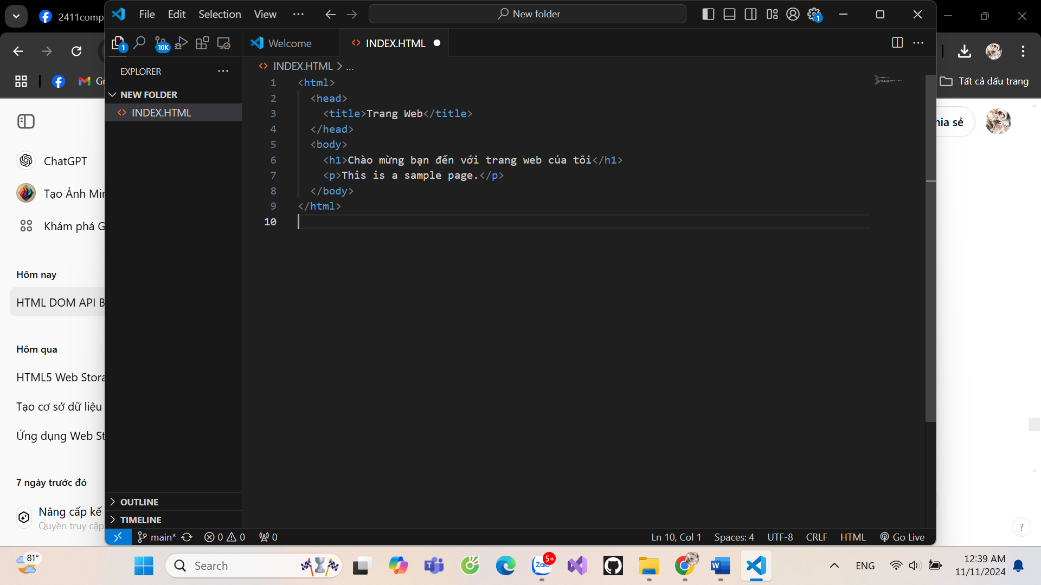

Cấu trúc cây DOM tương ứng:

* <html> là root node (node gốc).
  + <head> là child node của <html>.
  + <body> là child node của <html>.
    - <h1> và <p> là child nodes của <body>.

1. Các thành phần chính của DOM

Trong DOM, tài liệu HTML được chia thành các nodes (nút), và mỗi node có thể thuộc nhiều loại khác nhau. Các loại node chính trong DOM bao gồm Element Node, Text Node, và Attribute Node.

1. Element Node

Element Node đại diện cho các phần tử HTML trong tài liệu, chẳng hạn như các thẻ <div>, <p>, <a>, <h1>. Mỗi phần tử HTML sẽ được chuyển thành một đối tượng Element trong DOM.

Ví dụ: Thẻ <p> là một element node đại diện cho đoạn văn trong tài liệu.

html

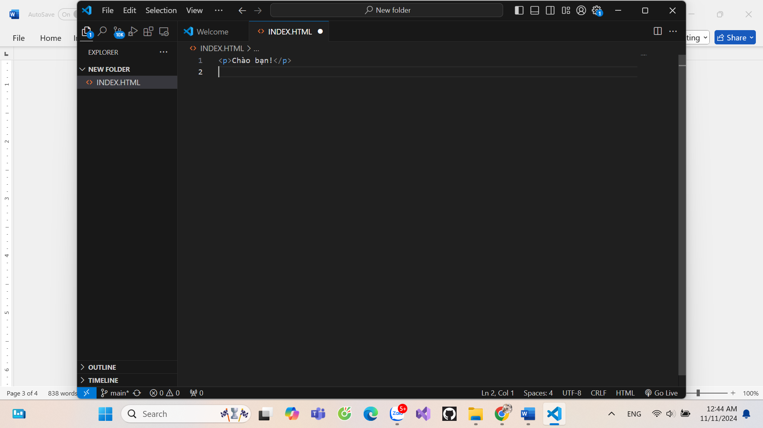

Trong DOM, node này có thể truy cập thông qua JavaScript như sau:

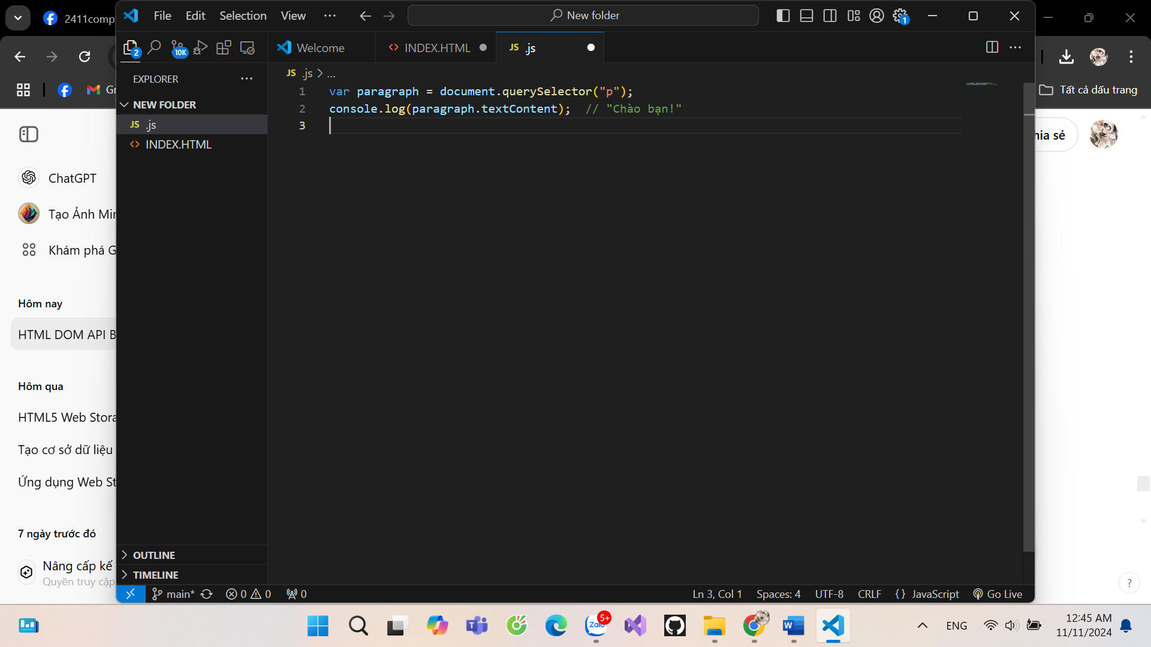

1. Text Node

Text Node đại diện cho nội dung văn bản bên trong các thẻ HTML. Mỗi đoạn văn bản trong tài liệu HTML (bao gồm văn bản trong thẻ <p>, <h1>, hoặc thậm chí giữa các thẻ khác) sẽ là một text node trong DOM.

Ví dụ: Đoạn văn bản trong thẻ <p> sau đây là một text node:

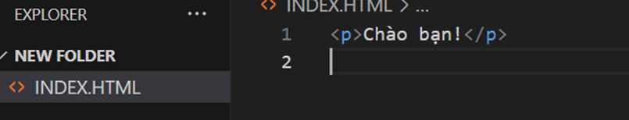

Trong DOM, "Chào bạn!" sẽ là một text node và có thể được truy cập như sau:

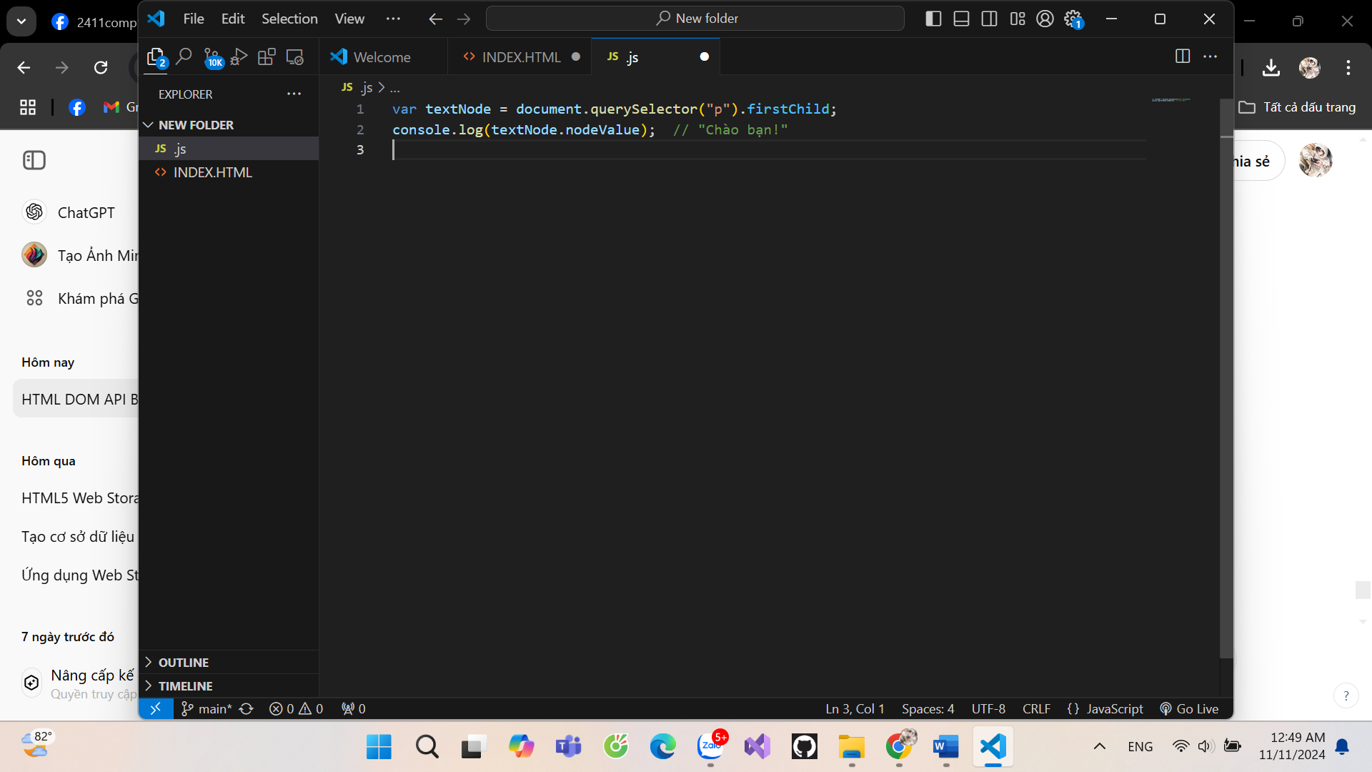

1. Attribute Node

Attribute Node đại diện cho các thuộc tính của phần tử HTML, chẳng hạn như id, class, src, href, v.v. Mỗi thuộc tính của một phần tử HTML sẽ là một attribute node trong DOM.

Ví dụ: Thuộc tính id của thẻ <div> sau đây là một attribute node:

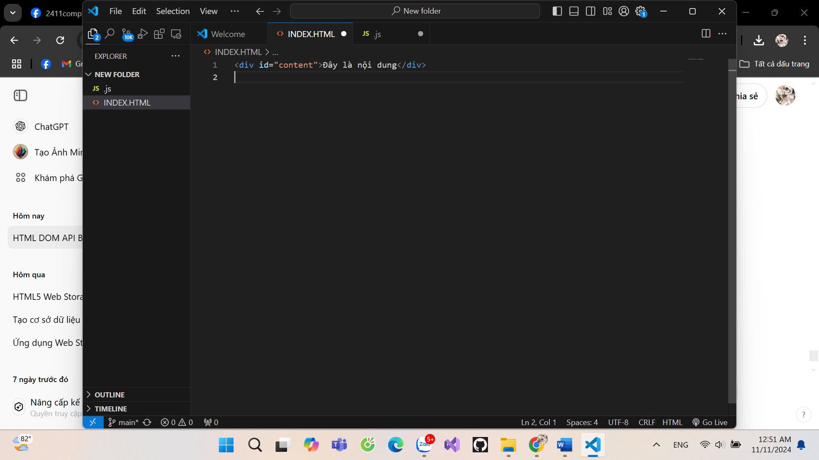

Trong DOM, thuộc tính id của thẻ <div> có thể truy cập thông qua:

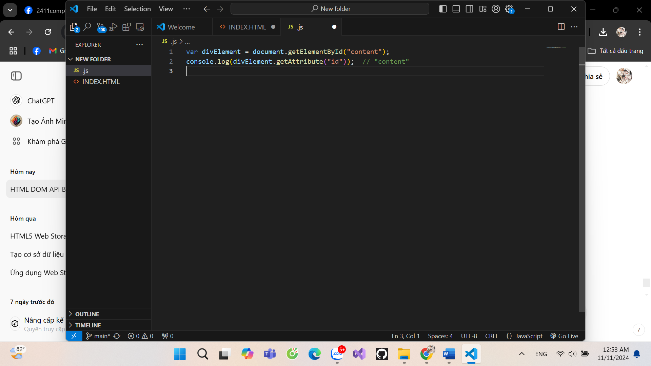

1. Các phương thức cơ bản trong HTML DOM API

Trong HTML DOM API, có nhiều phương thức giúp lập trình viên truy xuất, thay đổi và thao tác với các phần tử trong tài liệu HTML. Dưới đây là ba phương thức cơ bản phổ biến mà lập trình viên thường sử dụng khi làm việc với DOM:

### a. getElementById()

getElementById() là phương thức được sử dụng để truy xuất phần tử trong DOM dựa trên thuộc tính id của nó. Phương thức này trả về phần tử đầu tiên có id khớp với giá trị đã chỉ định. Do mỗi phần tử trong tài liệu HTML phải có một id duy nhất, phương thức này sẽ luôn trả về một phần tử duy nhất hoặc null nếu không tìm thấy phần tử đó.

* Cú pháp:

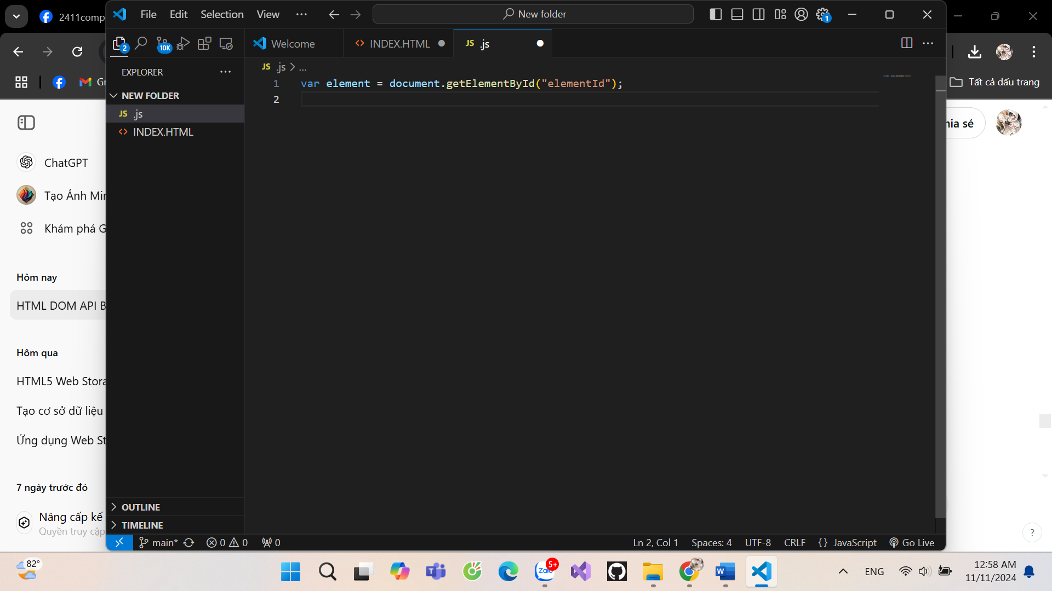

* Ví dụ: Giả sử chúng ta có đoạn mã HTML sau:

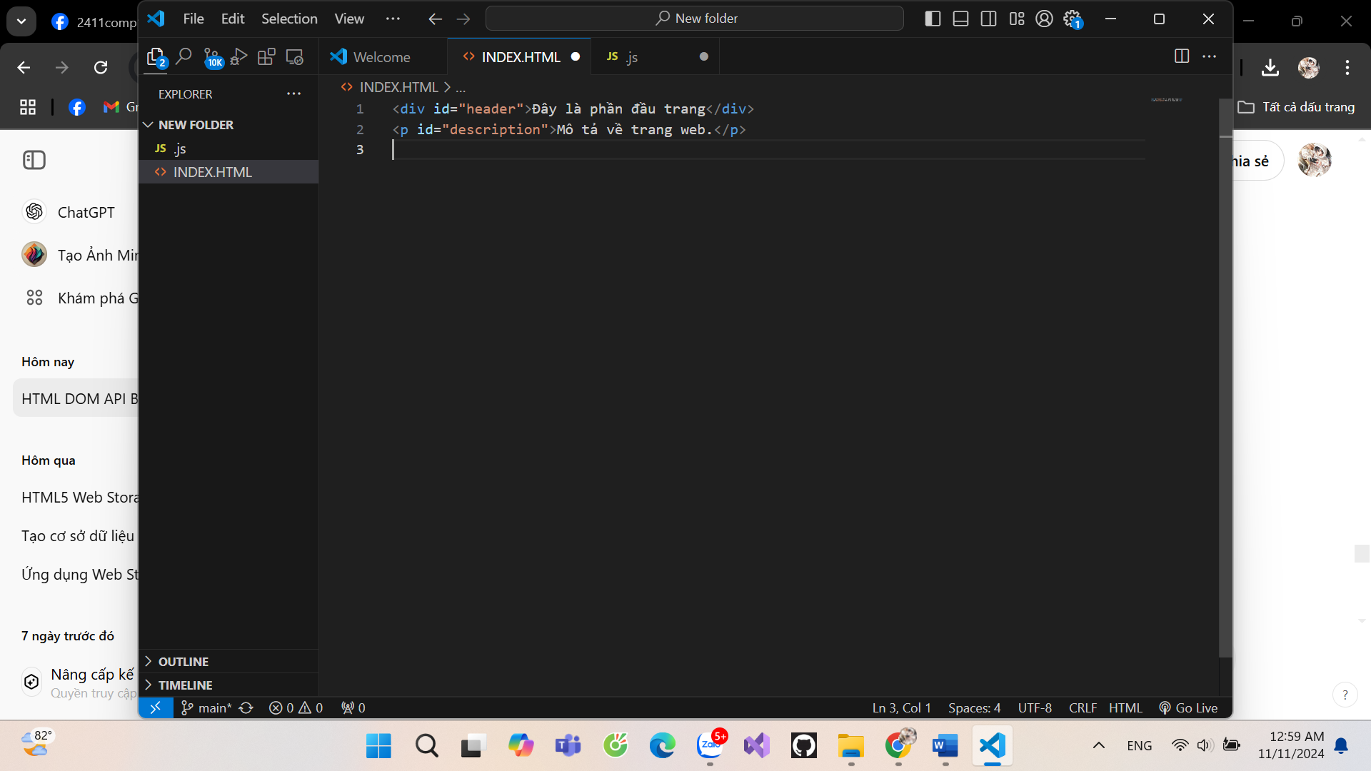

Để truy xuất phần tử <div> với id="header", chúng ta sử dụng:

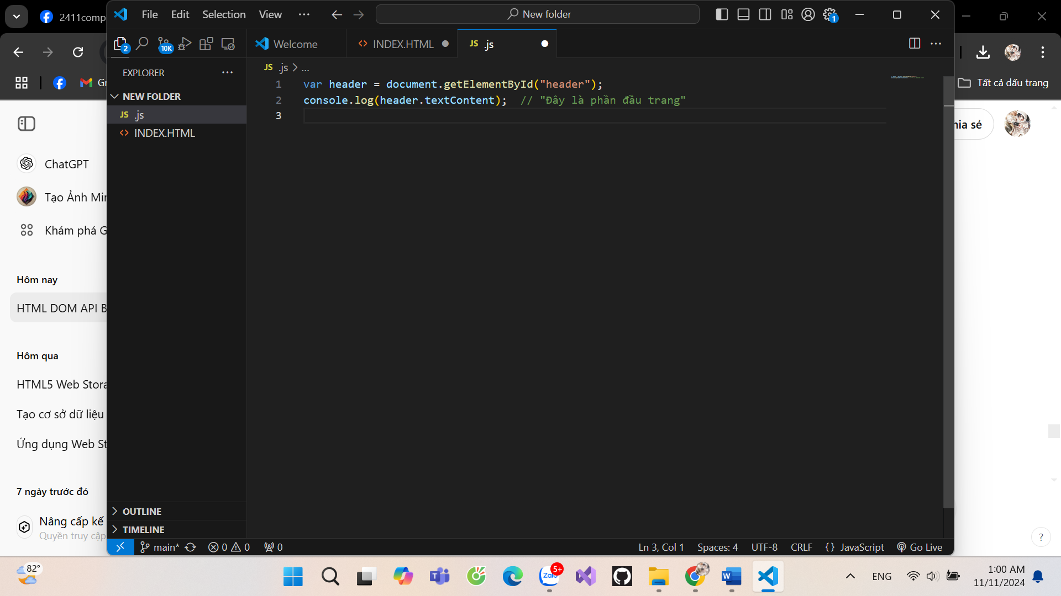

Nếu không có phần tử nào có id="header", phương thức sẽ trả về null.

### b. getElementsByClassName()

getElementsByClassName() là phương thức cho phép truy xuất tất cả các phần tử có cùng lớp CSS. Phương thức này trả về một HTMLCollection (một đối tượng tương tự như mảng), chứa tất cả các phần tử có class tương ứng. Dù bạn có nhiều phần tử với cùng một lớp, phương thức này sẽ trả về tất cả chúng.

* Cú pháp:

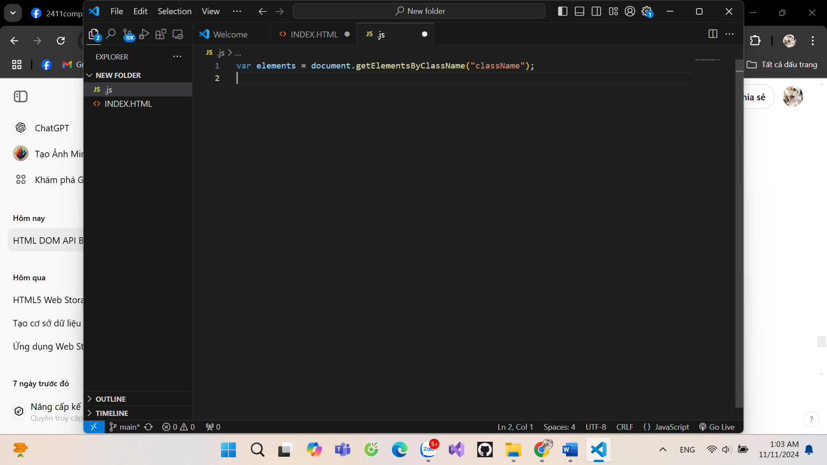

* Ví dụ: Giả sử chúng ta có đoạn mã HTML sau:

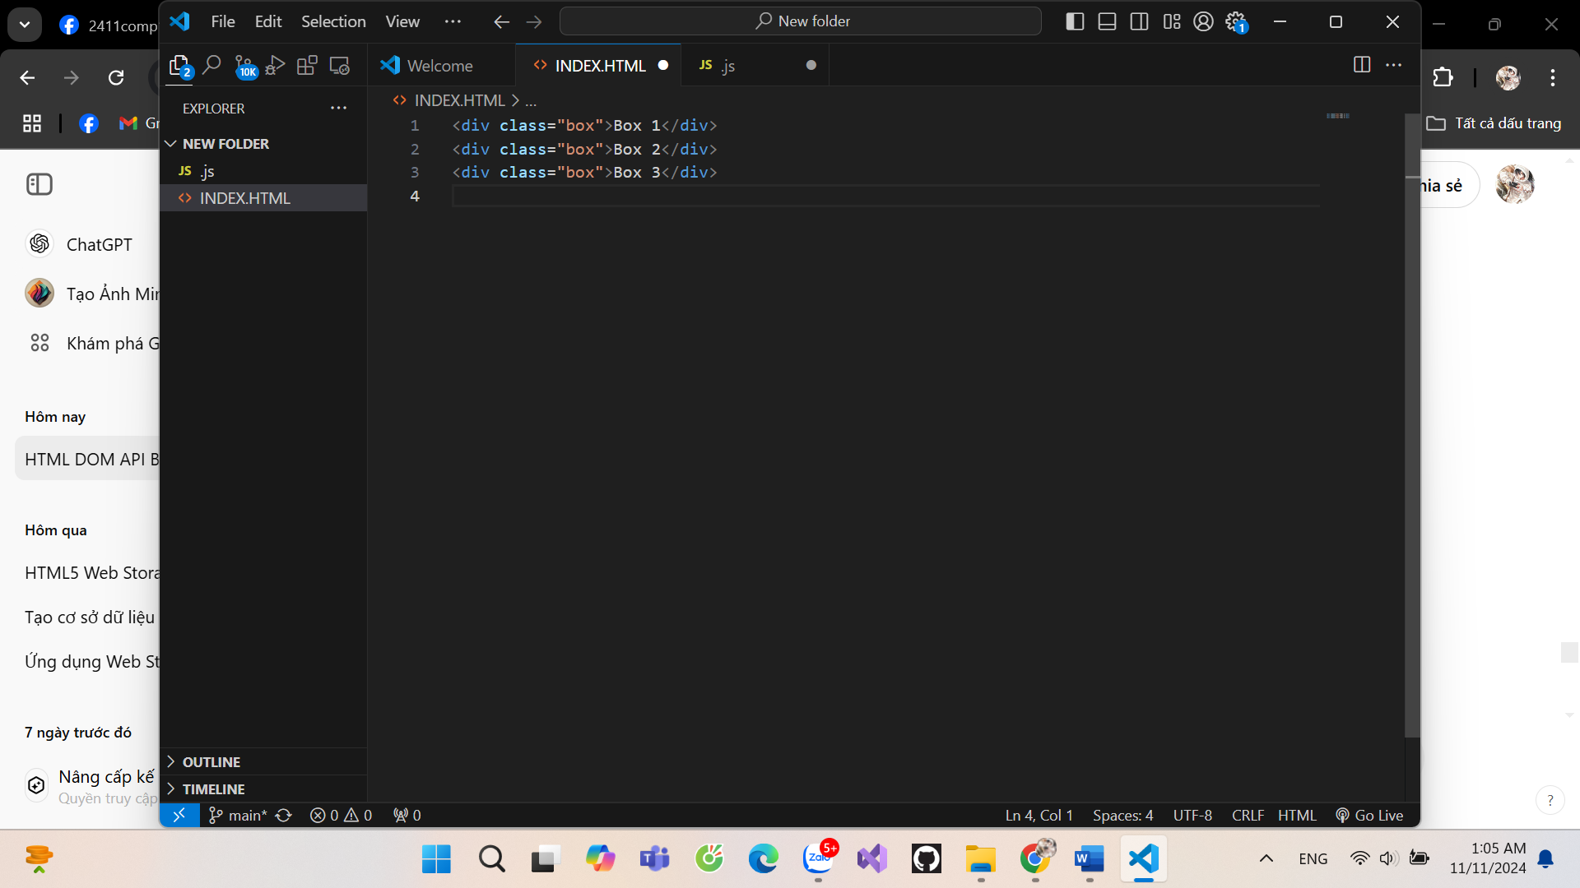

Để truy xuất tất cả các phần tử có class "box", ta sử dụng:

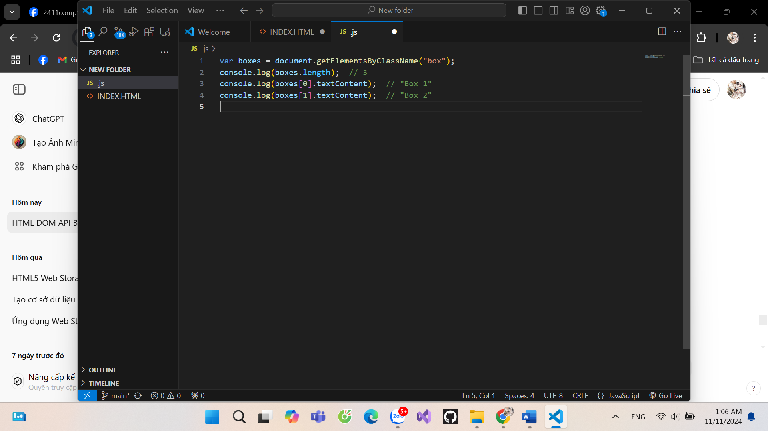

### c. getElementsByTagName()

getElementsByTagName() là phương thức dùng để truy xuất tất cả các phần tử trong tài liệu HTML có cùng tên thẻ. Tương tự như getElementsByClassName(), phương thức này cũng trả về một HTMLCollection chứa tất cả các phần tử thỏa mãn điều kiện tìm kiếm.

* Cú pháp:

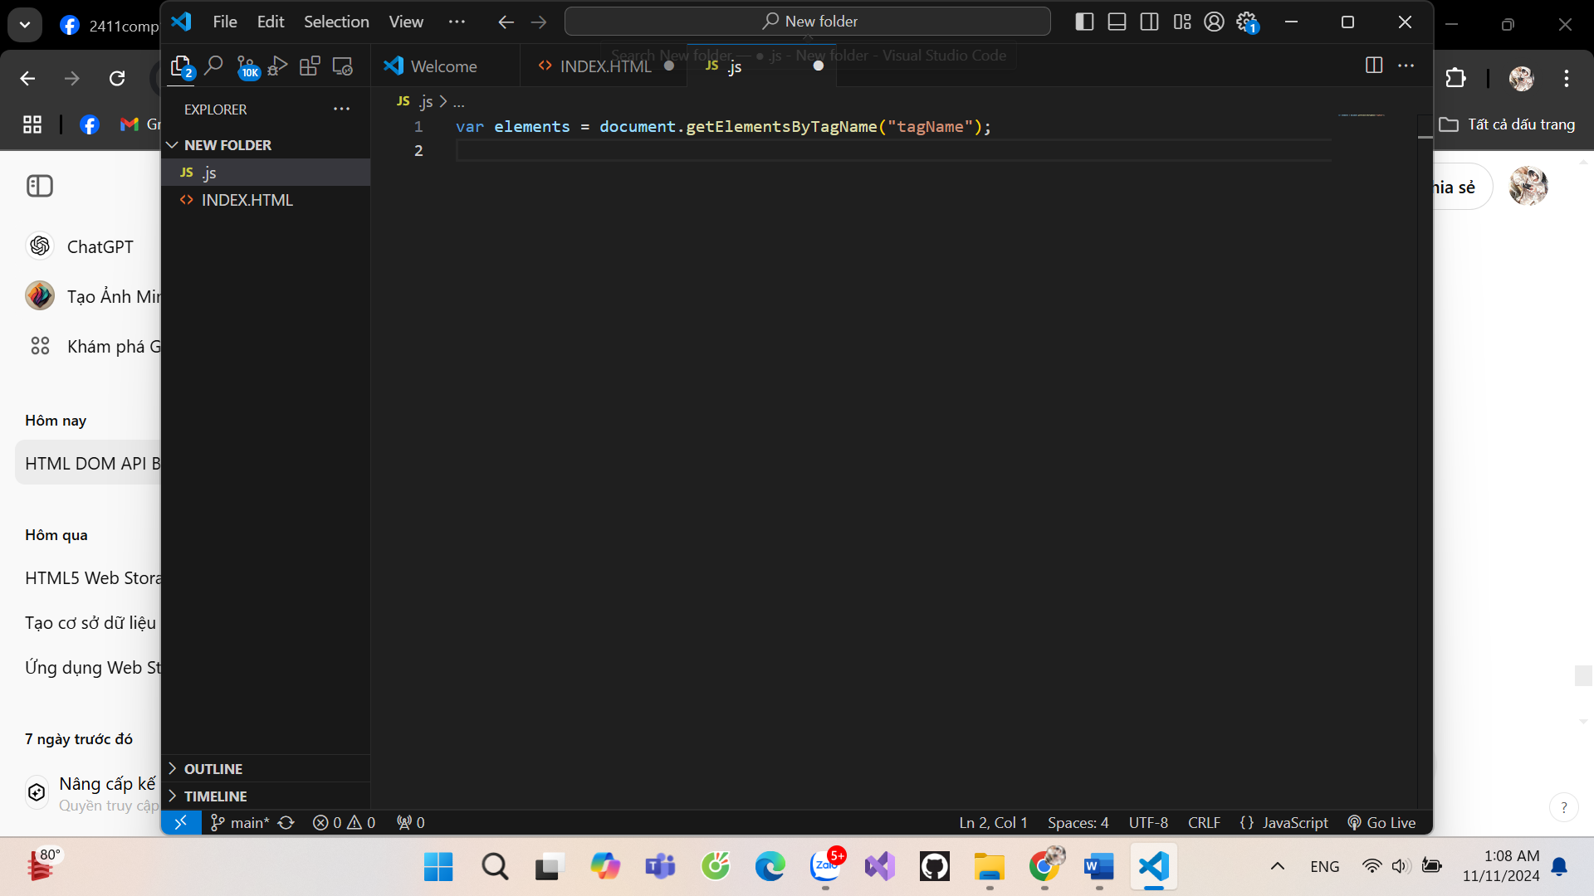

* Ví dụ: Giả sử chúng ta có đoạn mã HTML sau:

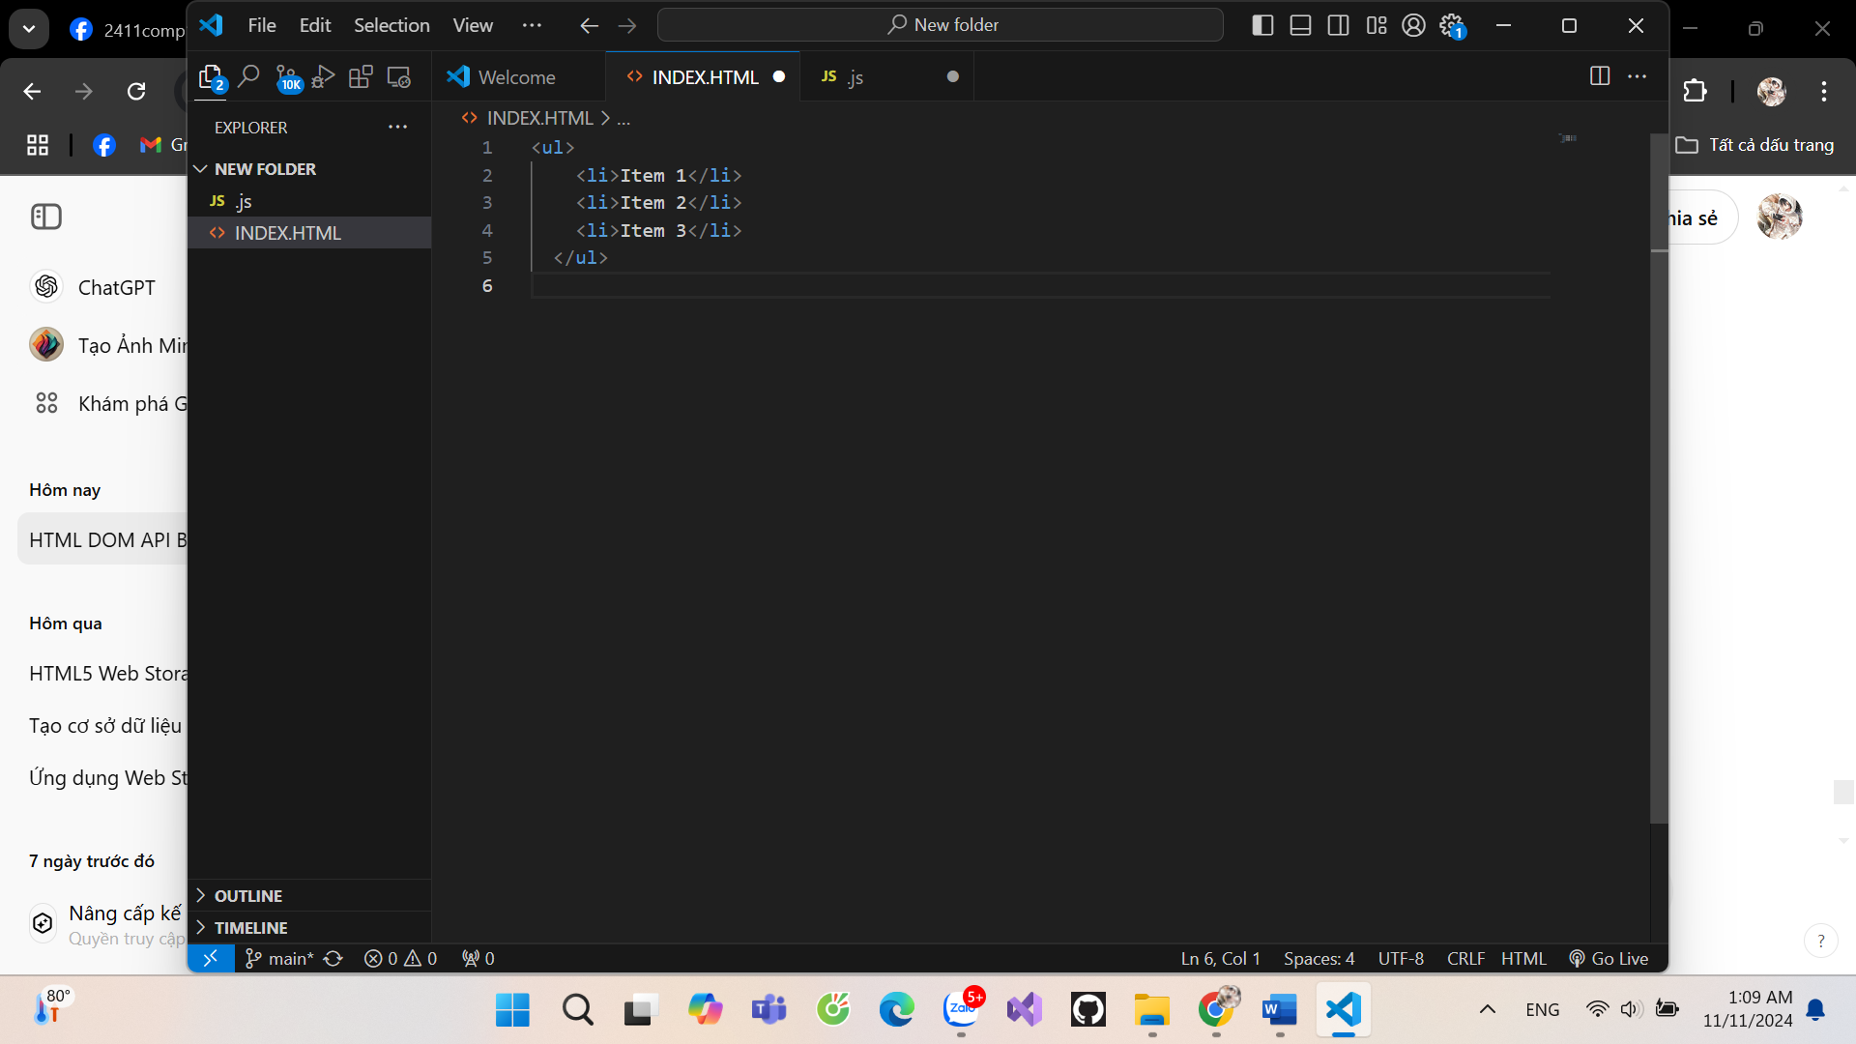

Để truy xuất tất cả các phần tử <li>, ta sử dụng:

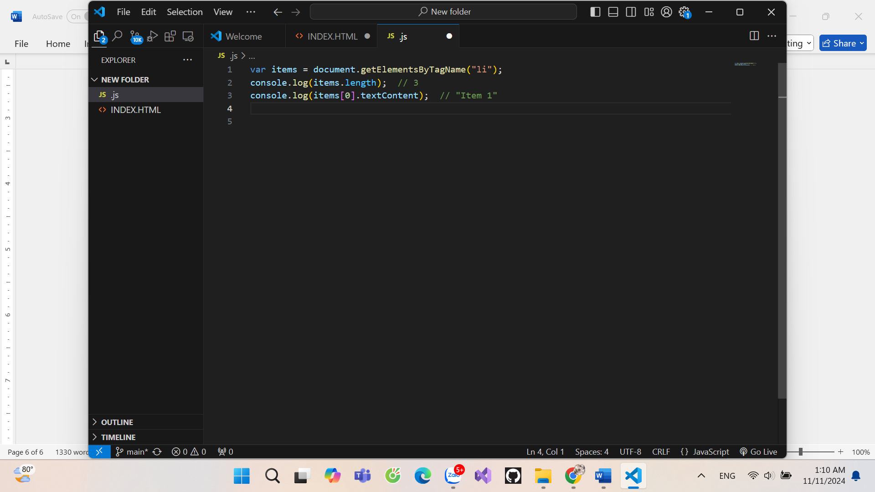

Phương thức này sẽ trả về một HTMLCollection chứa tất cả các phần tử <li>, và có thể duyệt qua chúng bằng cách sử dụng chỉ số hoặc vòng lặp.

So sánh giữa các phương thức

* Sự khác biệt chính giữa các phương thức này là cách thức chọn lựa phần tử. getElementById() chọn phần tử duy nhất dựa trên id, trong khi getElementsByClassName() và getElementsByTagName() có thể trả về nhiều phần tử cùng lúc.
* HTMLCollection trả về bởi getElementsByClassName() và getElementsByTagName() không phải là mảng thực sự, nhưng chúng có thể truy xuất bằng chỉ số và có thể duyệt qua bằng vòng lặp for.

# II. Cấu trúc và phương thức HTML DOM API

## 1. Cấu trúc cây DOM

* DOM Tree: Các phần tử HTML được tổ chức thành một cấu trúc cây, nơi mỗi phần tử có thể có các phần tử con.
* Phân loại Nodes trong DOM:
* Document Node: Nút gốc của cây DOM.
* Element Node: Đại diện cho các thẻ HTML.
* Text Node: Nội dung văn bản bên trong phần tử.

## 2. Các phương thức truy xuất phần tử trong DOM

* getElementById: Trả về phần tử có ID cụ thể. Đây là cách đơn giản nhất để truy xuất phần tử.
* getElementsByClassName: Trả về tất cả phần tử có lớp CSS cụ thể.
* getElementsByTagName: Trả về tất cả phần tử có tên thẻ HTML cụ thể.

## 3. Ví dụ minh họa về các phương thức truy xuất phần tử trong DOM

Ví dụ 1: Truy xuất phần tử theo ID

* HTML

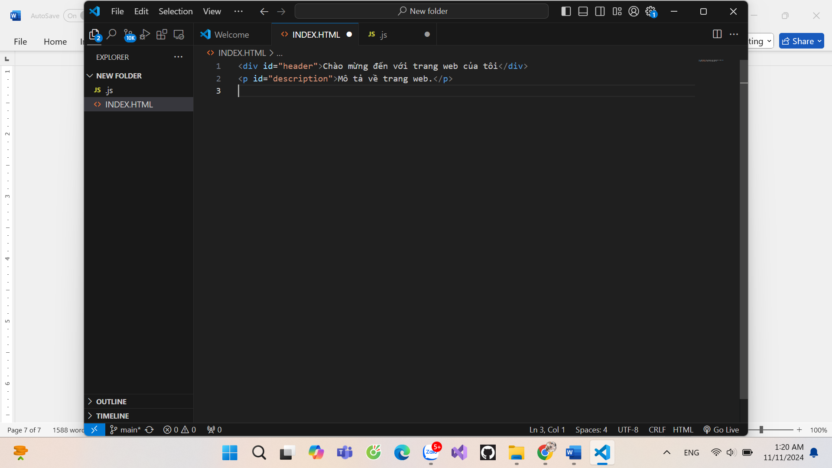

* JavaScript:

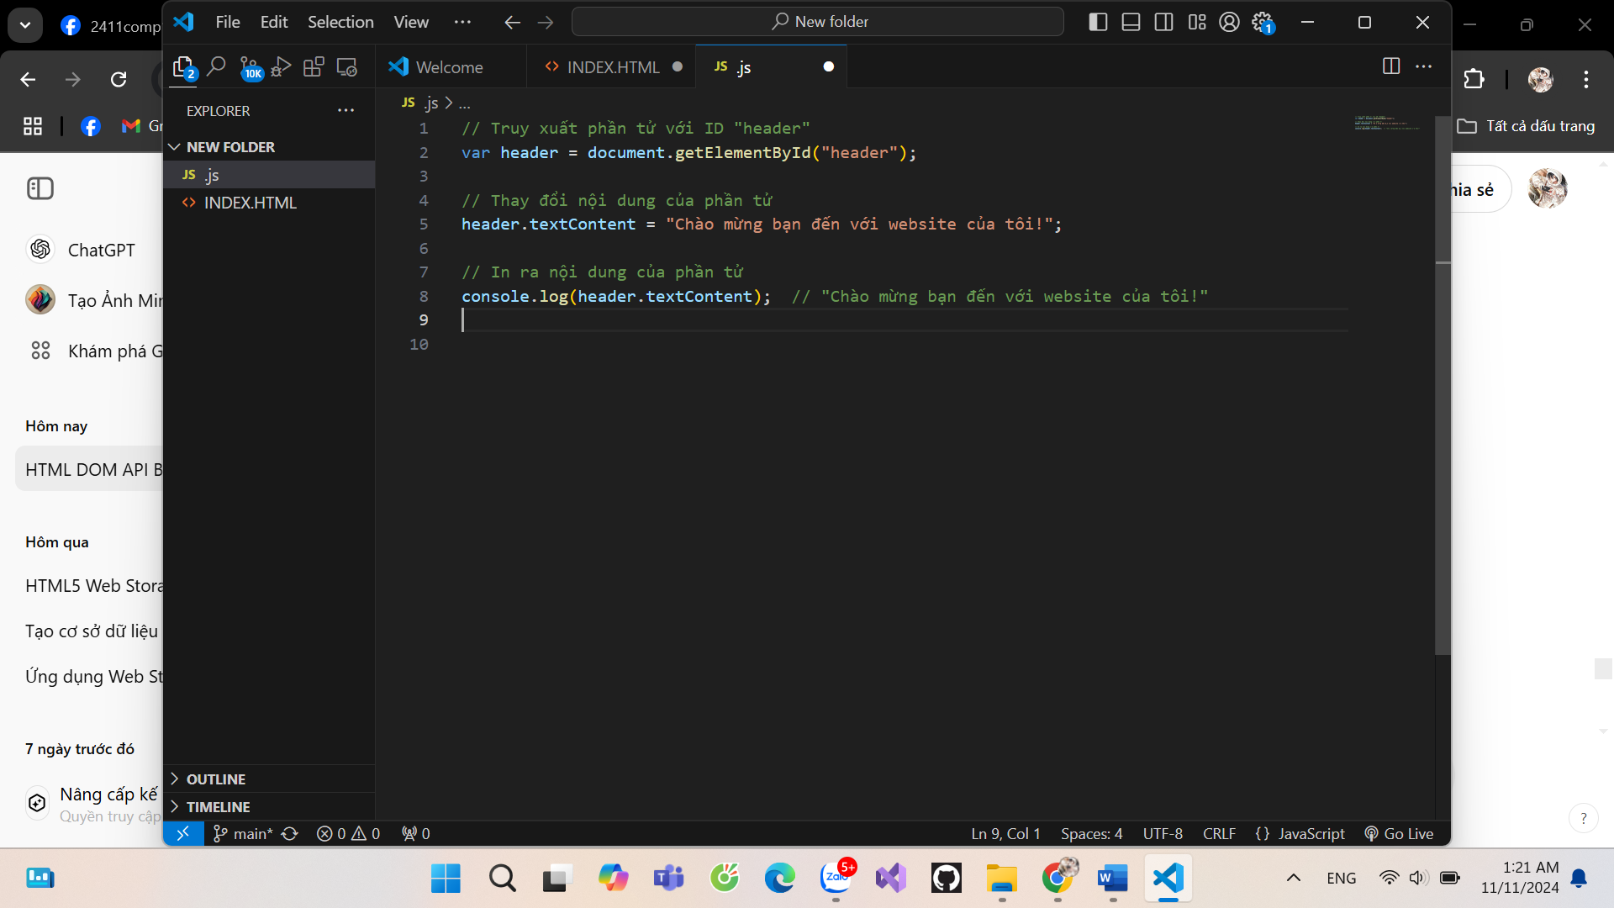

Trong ví dụ trên, phương thức getElementById("header") sẽ trả về phần tử <div> có id="header", và chúng ta có thể thay đổi nội dung của nó thông qua JavaScript.

Ví dụ 2: Truy xuất phần tử theo lớp (class)

* HTML

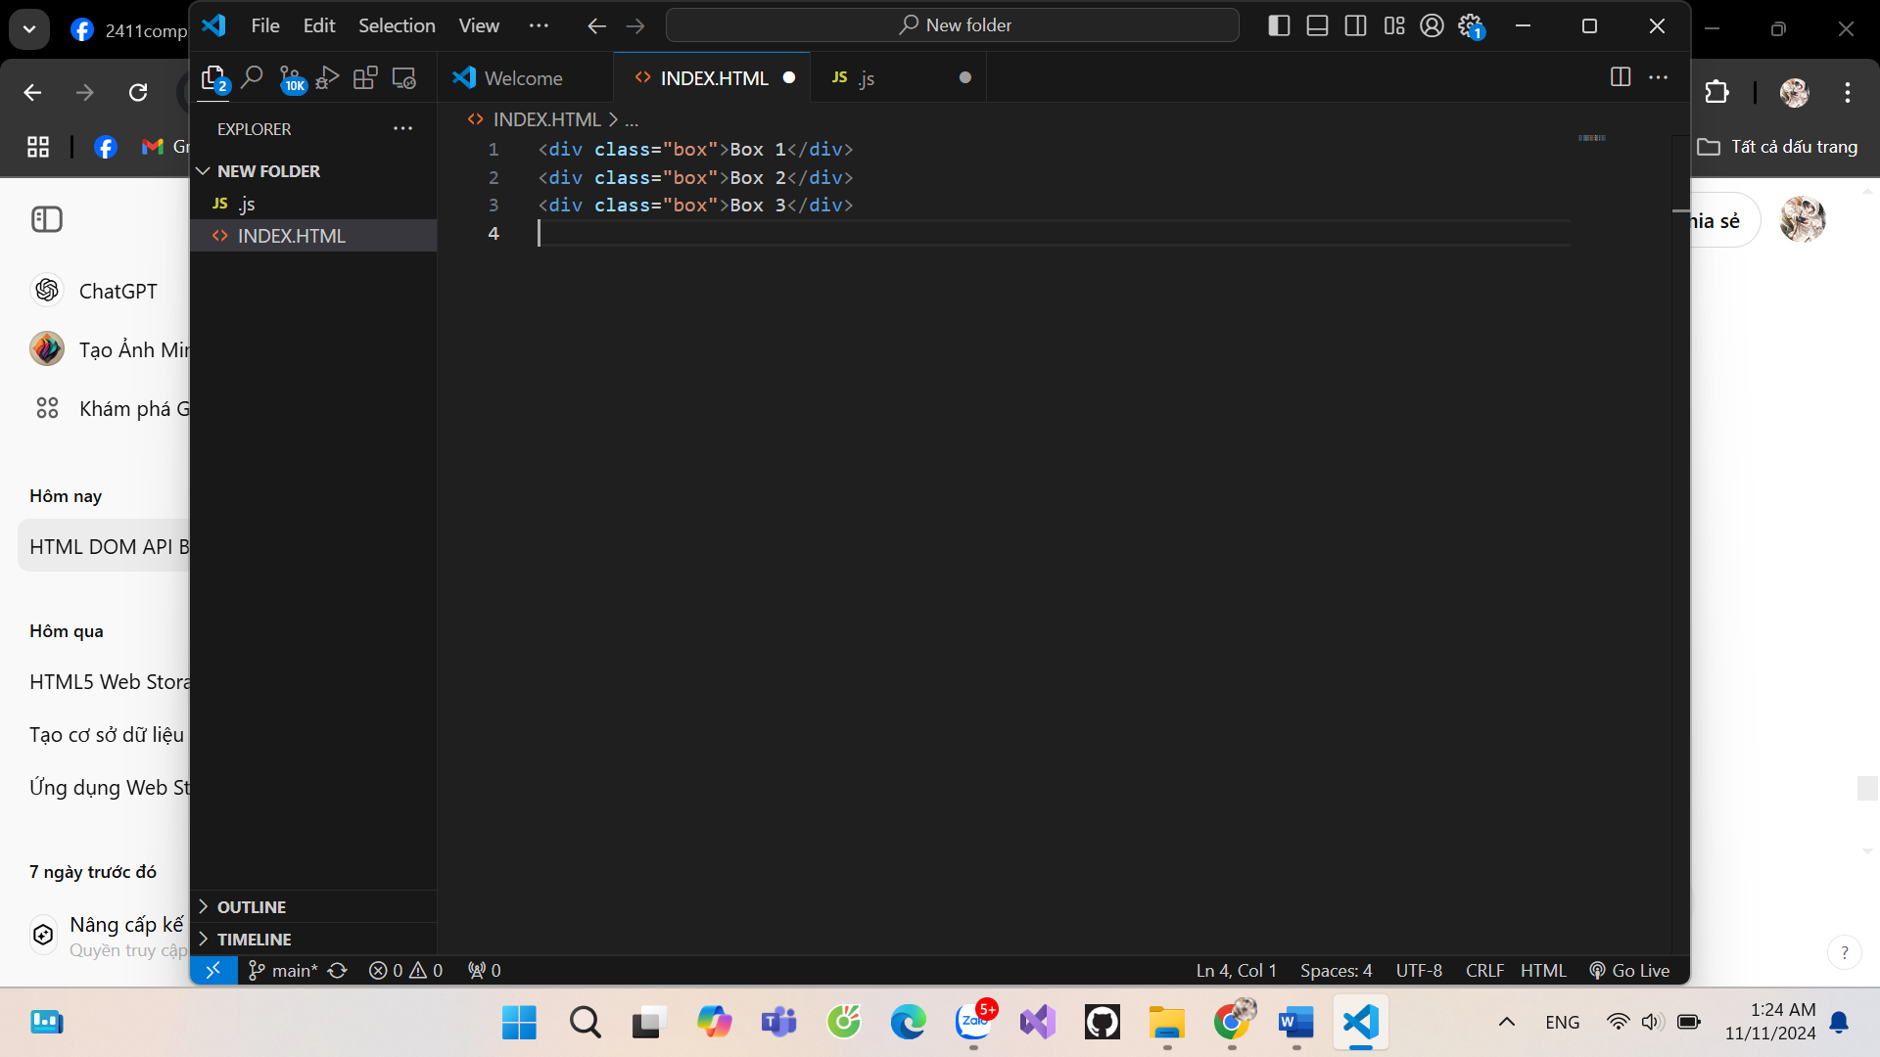

* JavaScript:

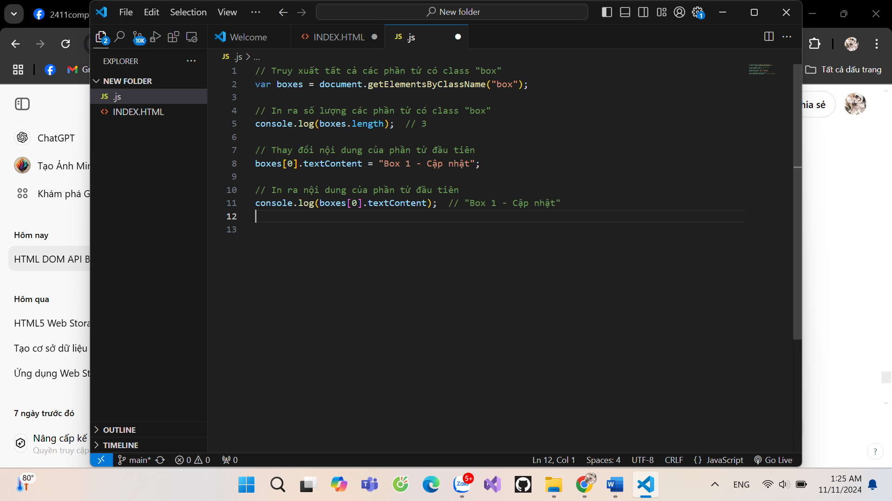

Trong ví dụ trên, getElementsByClassName("box") trả về một HTMLCollection chứa ba phần tử <div> có class "box". Chúng ta có thể truy xuất và thay đổi nội dung của từng phần tử thông qua chỉ số.

Ví dụ 3: Truy xuất phần tử theo tên thẻ (tag name)

* HTML

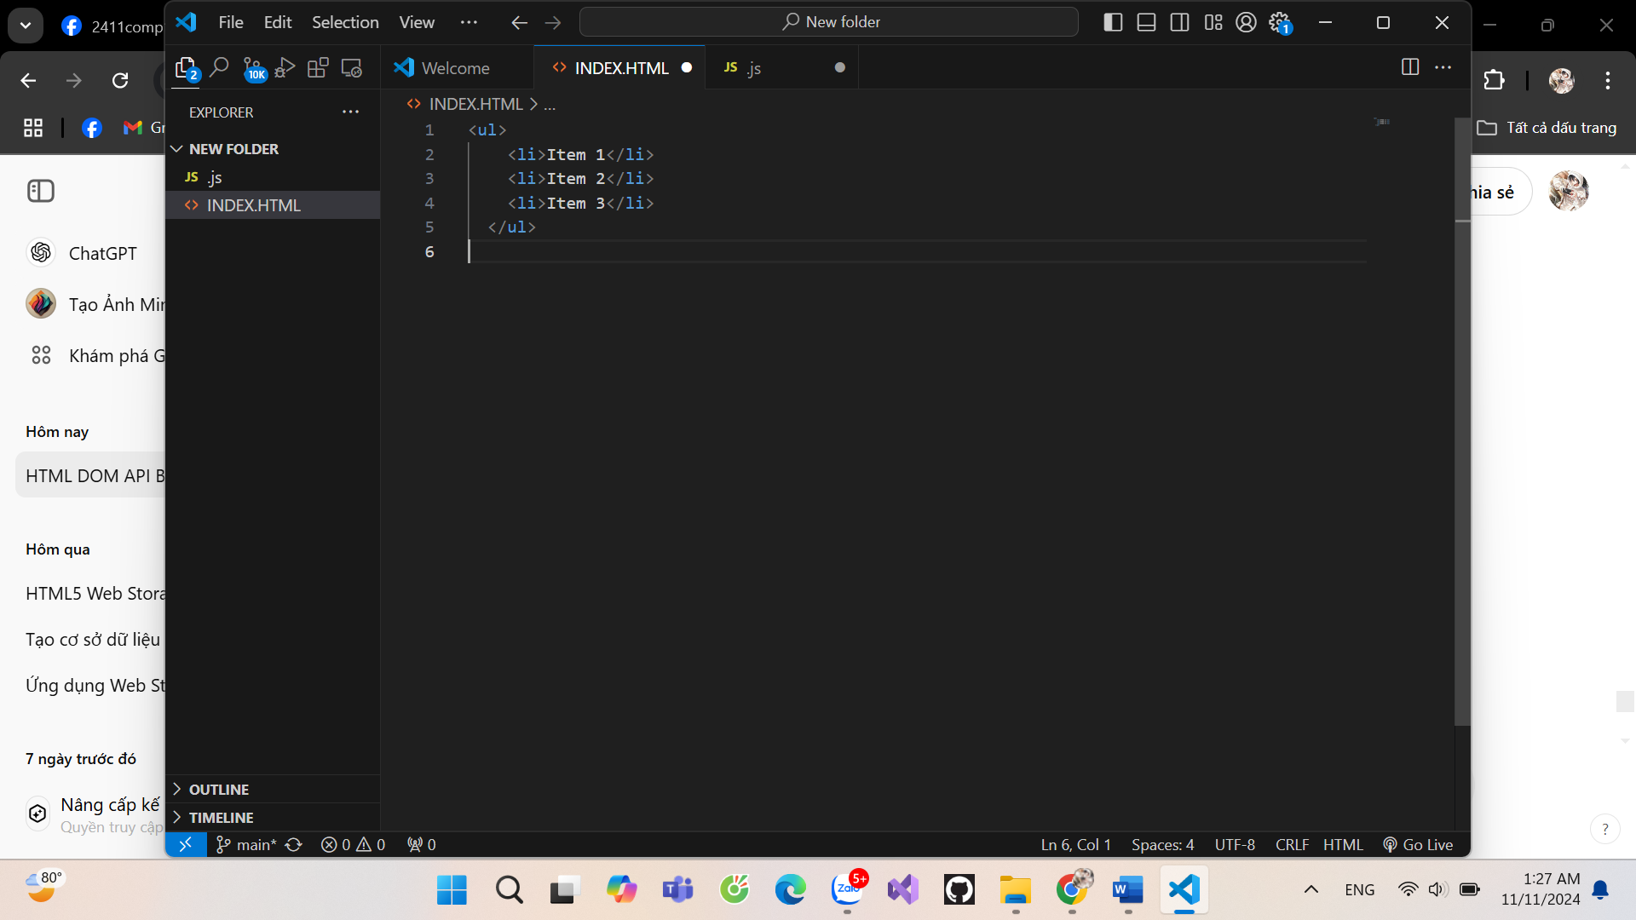

* JavaScript:

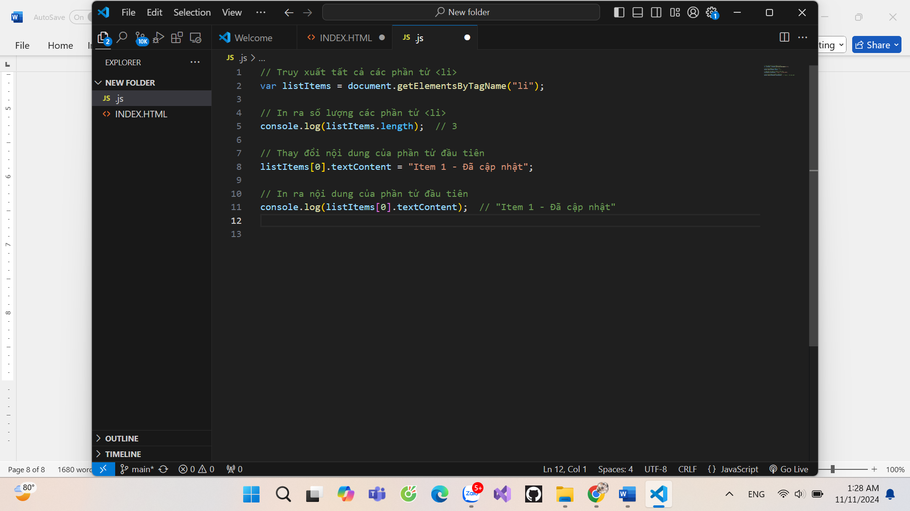

# III. document.querySelector và document.querySelectorAll

## 1. Khái niệm về querySelector

document.querySelector là một phương thức trong HTML DOM API cho phép bạn truy xuất phần tử đầu tiên trong tài liệu HTML dựa trên bộ chọn (selector) CSS. Phương thức này giúp đơn giản hóa việc truy xuất phần tử bằng cách sử dụng cú pháp của CSS selectors, mang lại sự linh hoạt và dễ dàng trong việc thao tác với các phần tử HTML.

* Cú pháp

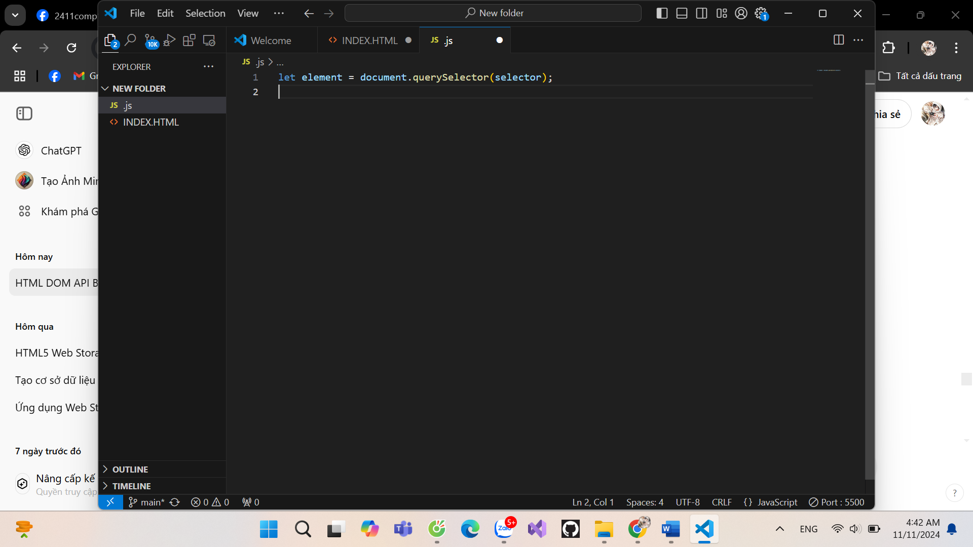

Trong đó, selector có thể là bất kỳ bộ chọn CSS hợp lệ nào, như ID, class, hoặc thẻ HTML.

* Lợi ích:
* Linh hoạt trong việc sử dụng bất kỳ selector CSS nào, cho phép truy xuất các phần tử phức tạp hơn.
* Có thể tìm kiếm các phần tử con cụ thể trong một phần tử cha

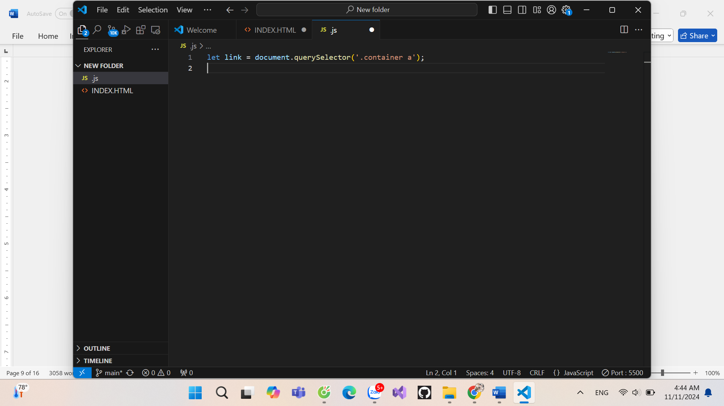

## 2. Khái niệm về querySelectorAll

document.querySelectorAll là phương thức tương tự như querySelector, nhưng thay vì chỉ trả về phần tử đầu tiên phù hợp với bộ chọn, nó sẽ trả về NodeList chứa tất cả các phần tử phù hợp trong tài liệu.

* Cú pháp

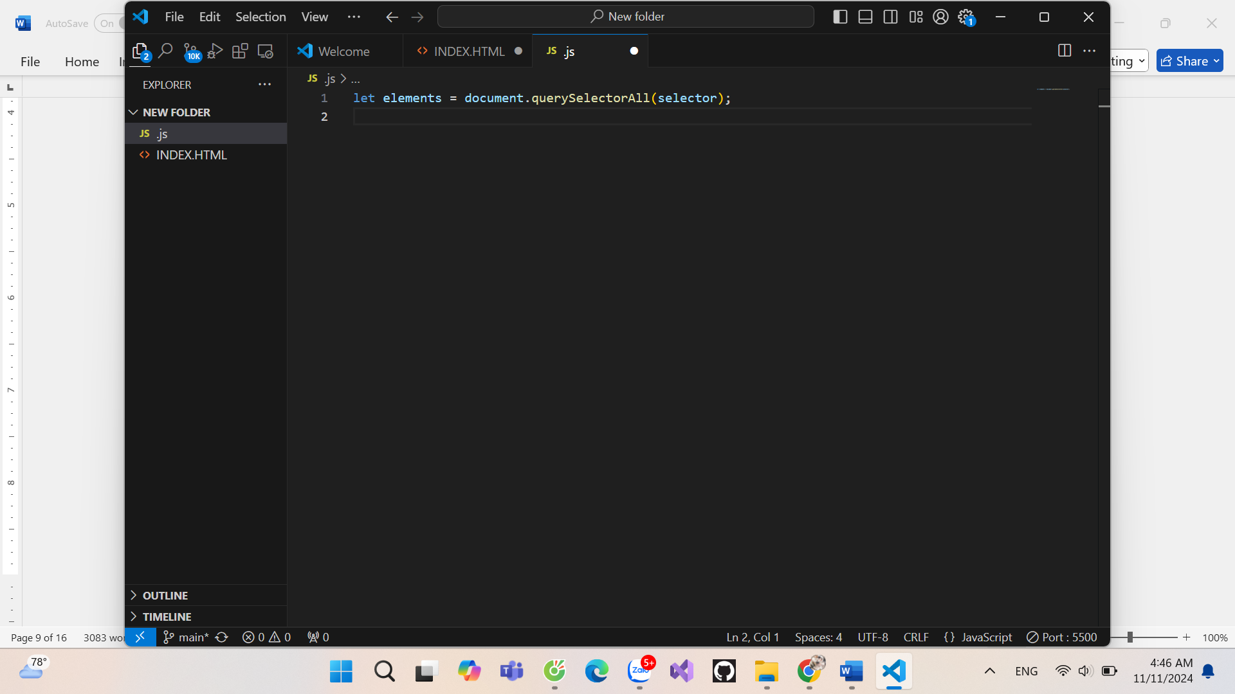

Phương thức này sẽ trả về một NodeList, tức là một tập hợp các phần tử DOM có thể lặp qua, tương tự như một mảng.

## 3. Lợi ích của querySelector và querySelectorAll

* querySelector:
* Trả về phần tử đầu tiên phù hợp với bộ chọn CSS.
* Dễ sử dụng khi bạn chỉ cần thao tác với một phần tử duy nhất trong tài liệu.
* Ví dụ:

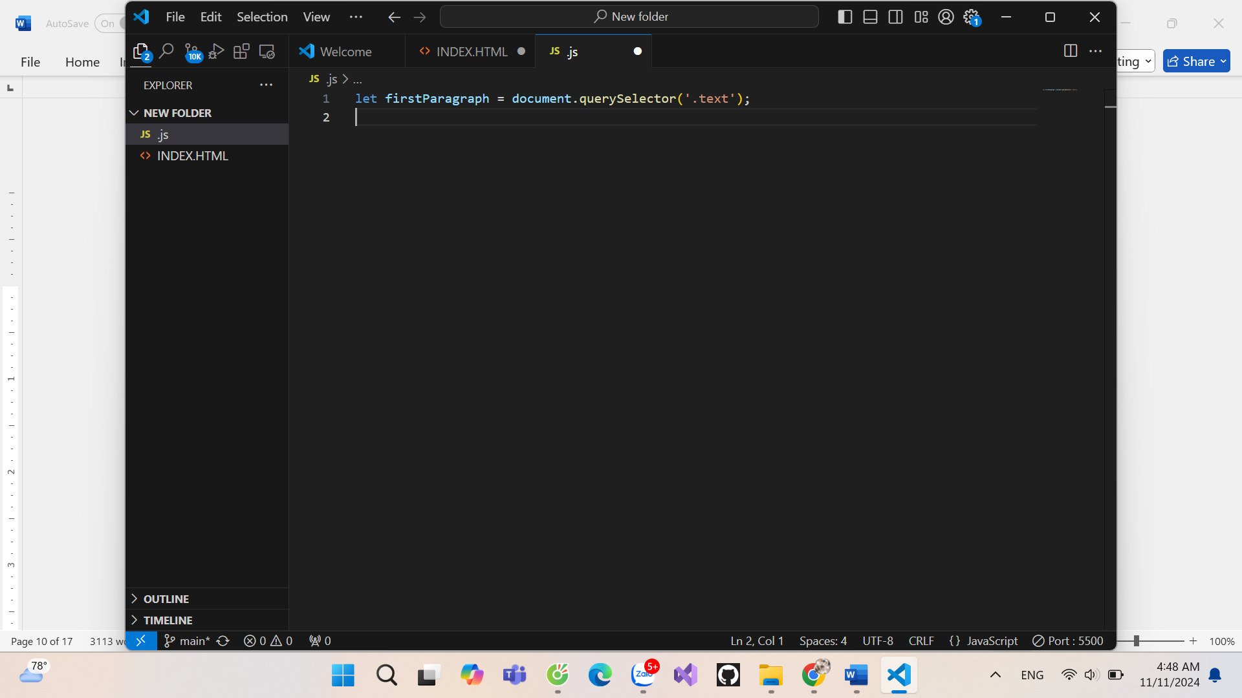

* querySelectorAll:
* Trả về NodeList chứa tất cả các phần tử phù hợp với bộ chọn.
* Hữu ích khi bạn cần thao tác với nhiều phần tử cùng một lúc.

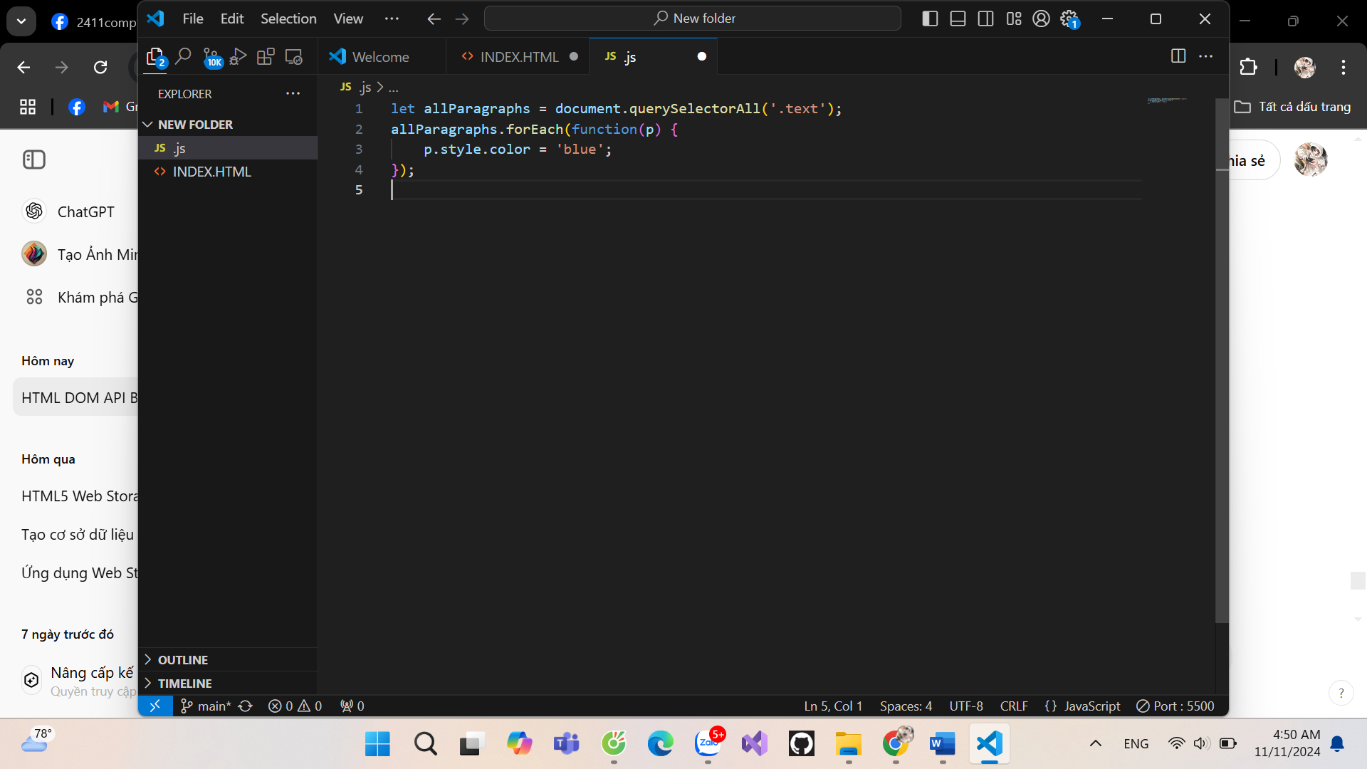

Khác biệt chính:

* querySelector trả về một phần tử duy nhất, trong khi querySelectorAll trả về một tập hợp (NodeList) của tất cả các phần tử khớp.
* querySelector là lựa chọn tối ưu nếu bạn chỉ cần thay đổi một phần tử, trong khi querySelectorAll phù hợp hơn khi cần thao tác với nhiều phần tử cùng lúc.

## 4. Ví dụ minh họa

Ví dụ 1: Truy xuất phần tử đầu tiên có lớp .example bằng querySelector

* HTML

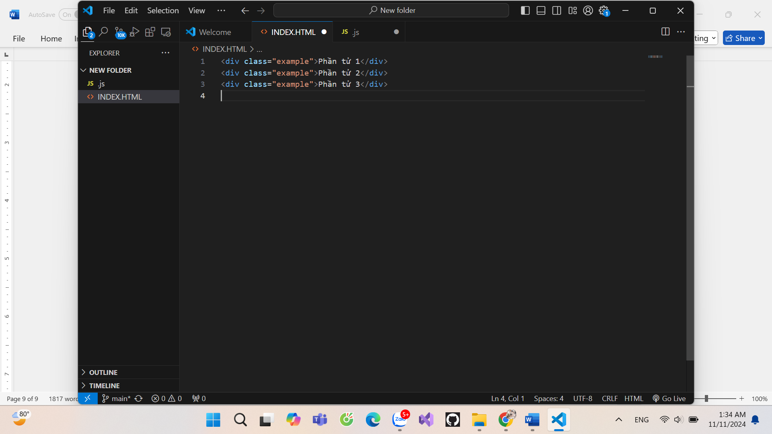

* JavaScript:

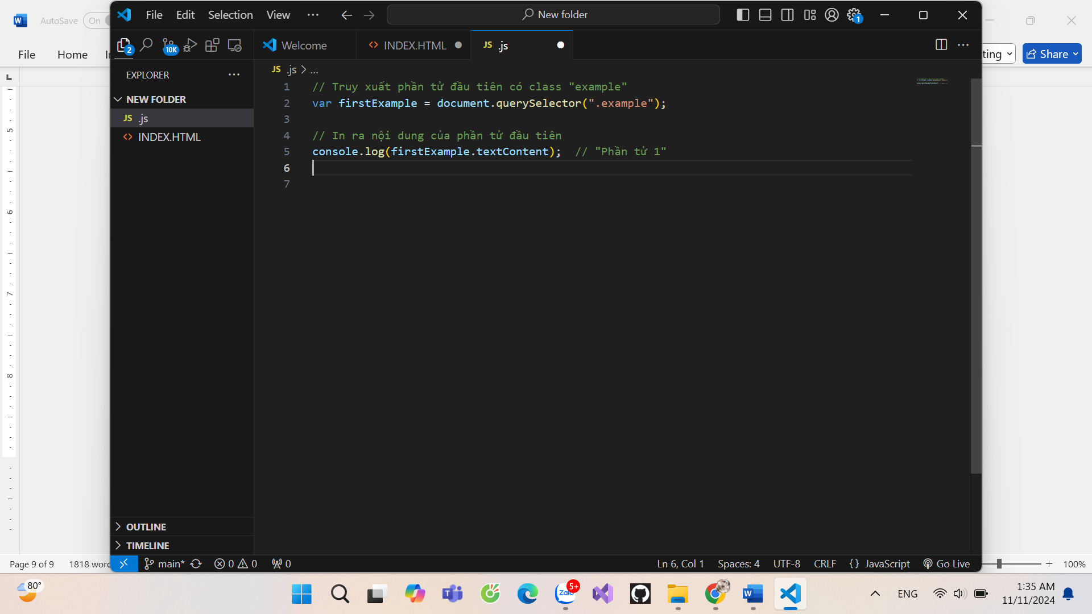

Trong ví dụ trên, querySelector(".example") chỉ trả về phần tử đầu tiên có class "example", trong trường hợp này là <div class="example">Phần tử 1</div>.

Ví dụ 2: Truy xuất tất cả phần tử có lớp .example bằng querySelectorAll

* HTML

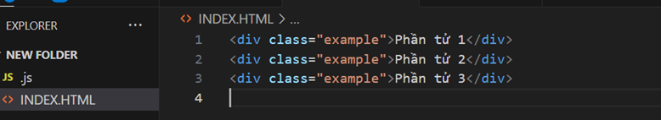

* JavaScript:

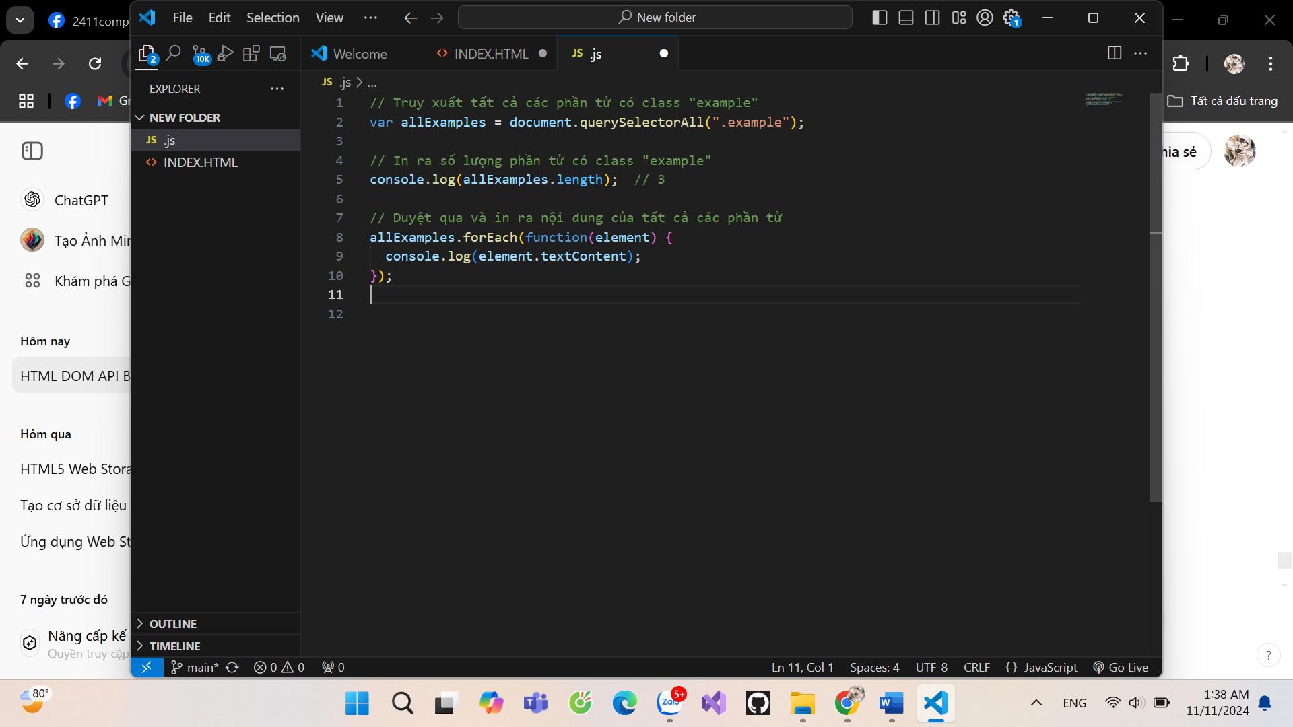

* Kết quả

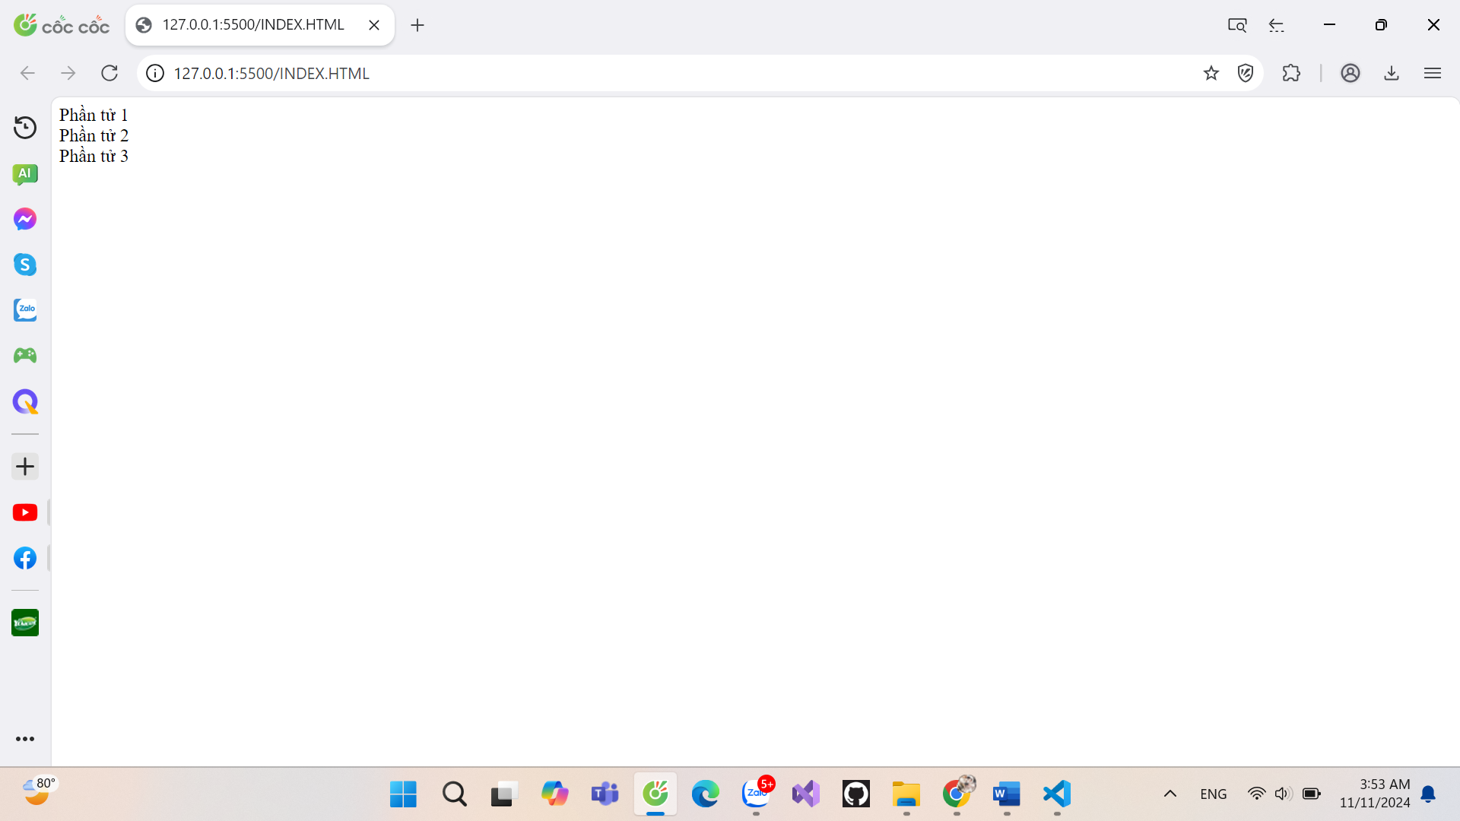

# IV. Ví dụ minh họa chi tiết

V1: Thay đổi nội dung phần tử

* HTML

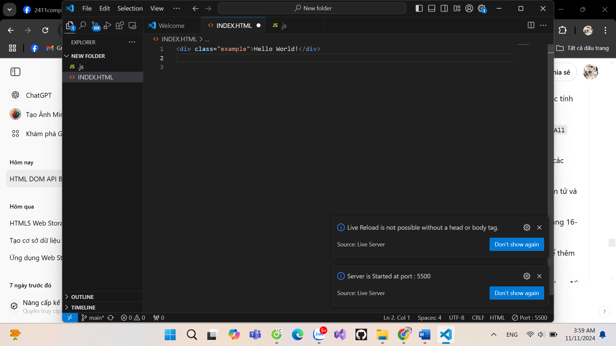

* JavaScript:

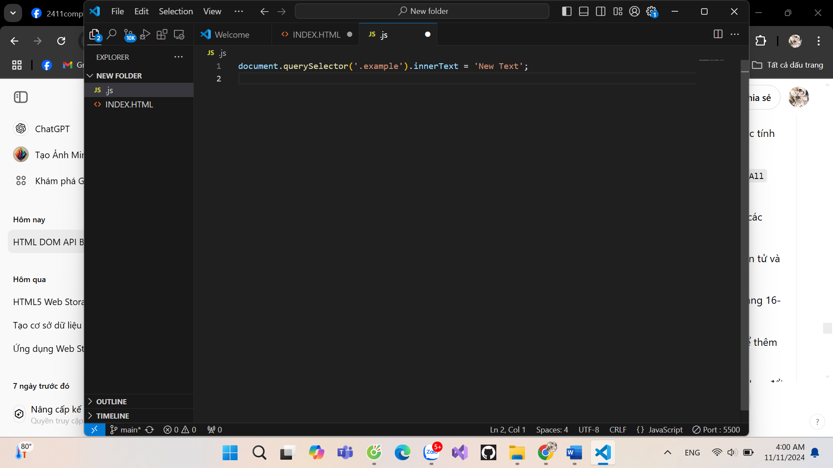

V2: Thay đổi kiểu CSS của các phần tử

* HTML

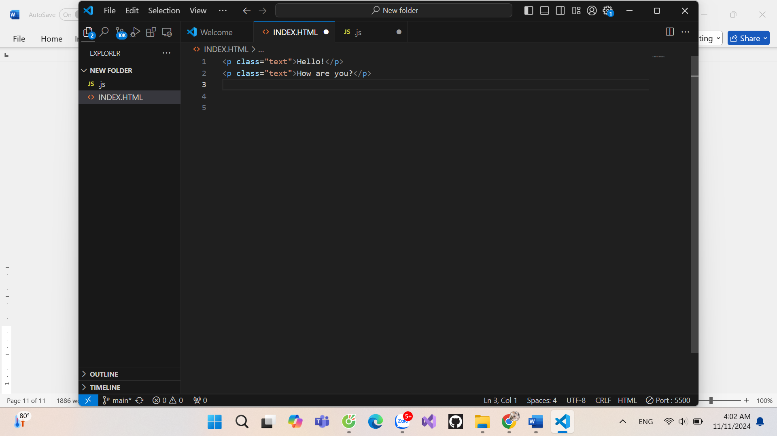

* JavaScript:

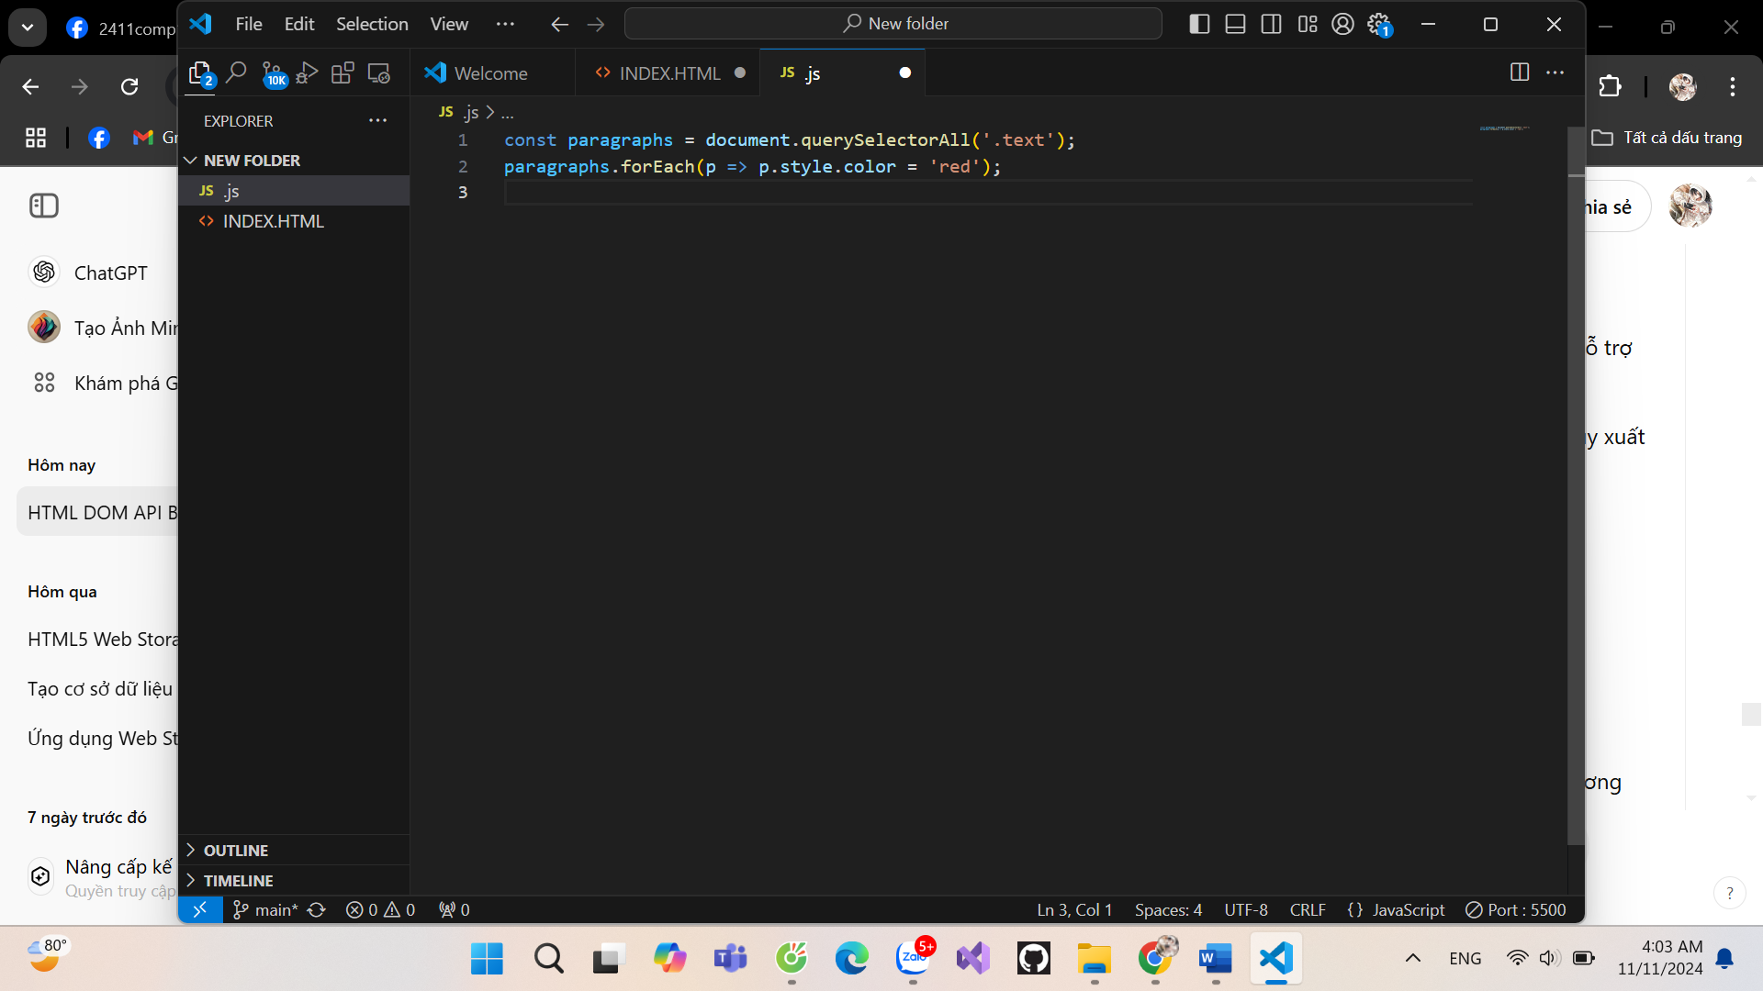

V3: Thêm sự kiện vào phần tử

* HTML

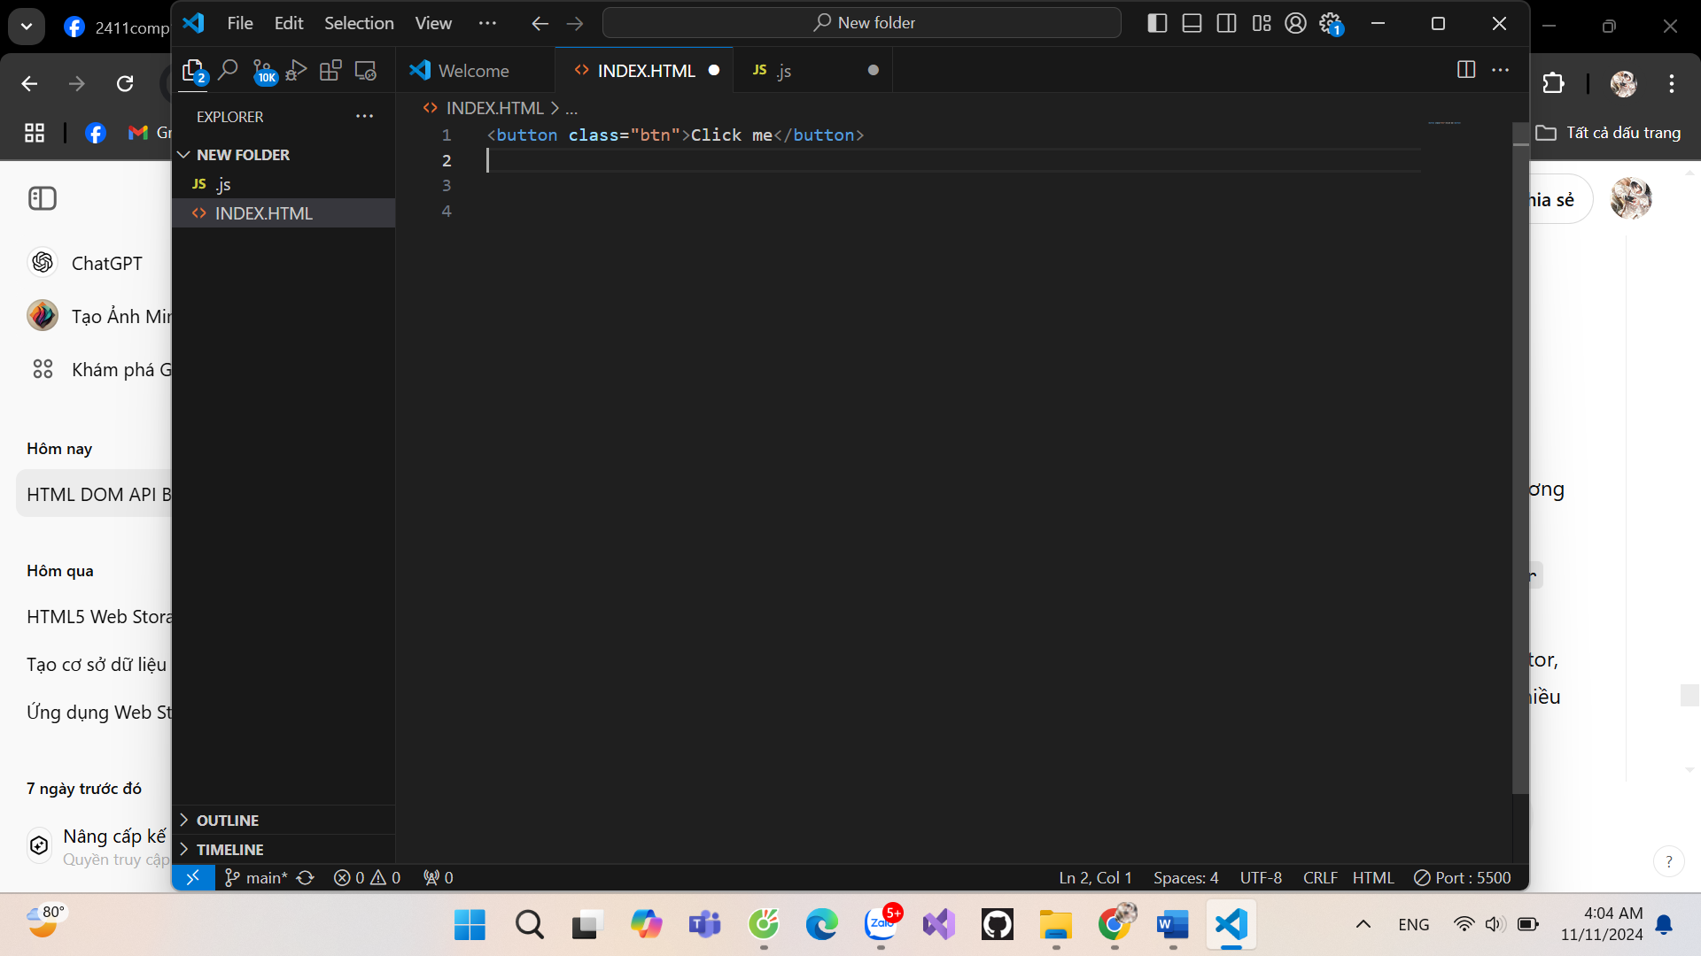

* JavaScript:

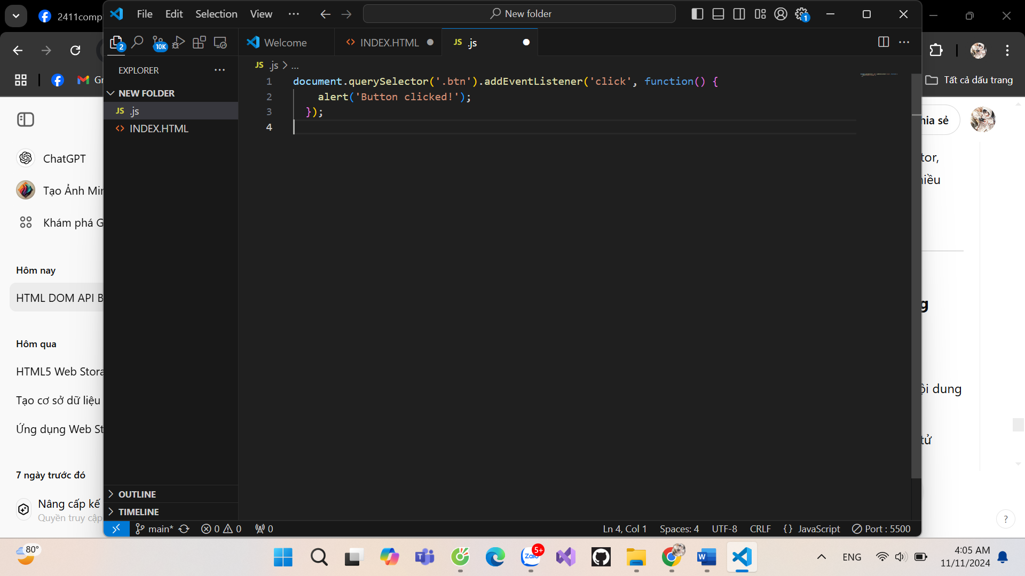

# V. Bảng so sánh các phương thức

|  |  |  |  |
| --- | --- | --- | --- |
| Tiêu chí | getElementById | getElementsByClassName | querySelector |
| Mục đích sử dụng | Truy xuất phần tử dựa trên id duy nhất | Truy xuất tất cả các phần tử có cùng class | Truy xuất phần tử đầu tiên khớp với bộ chọn CSS (id, class, tag name, selector phức tạp) |
| Đối tượng truy xuất | Duy nhất một phần tử có id cụ thể | Một tập hợp (HTMLCollection) các phần tử có cùng class | Phần tử đầu tiên khớp với bộ chọn CSS; có thể chọn theo id, class, tên thẻ, hoặc các selector phức tạp khác |
| Kết quả trả về | Một phần tử DOM hoặc null nếu không tìm thấy | HTMLCollection chứa tất cả các phần tử phù hợp | Một phần tử DOM (đầu tiên) hoặc null nếu không tìm thấy |
| Hiệu suất | Nhanh nhất do chỉ tìm phần tử duy nhất theo id | Nhanh vì chỉ tìm các phần tử theo class | Chậm hơn khi dùng selector phức tạp vì phải tìm và so sánh nhiều loại selector khác nhau |
| Độ chính xác | Chỉ dùng được cho các phần tử có id duy nhất | Chỉ dùng cho các phần tử có cùng class | Linh hoạt hơn, có thể dùng với bất kỳ bộ chọn CSS nào (id, class, tag, combinator, pseudo-classes) |
| Cú pháp | document.getElementById("id") | document.getElementsByClassName("class") | document.querySelector("selector") |
| Tính linh hoạt | Hạn chế, chỉ hỗ trợ tìm theo id | Hạn chế, chỉ hỗ trợ tìm theo class | Linh hoạt nhất, hỗ trợ tất cả các loại selector CSS (id, class, tag, combinator, pseudo-classes) |
| Sử dụng phổ biến | Khi chỉ có một phần tử với id cụ thể và cần truy xuất nhanh | Khi muốn truy xuất tất cả các phần tử có cùng class | Khi cần linh hoạt trong truy xuất phần tử hoặc khi muốn tìm phần tử đầu tiên khớp với selector phức tạp |
| Hỗ trợ selector phức tạp | Không | Không | Có, hỗ trợ tất cả các selector CSS, kể cả selector tổ hợp và giả lớp (pseudo-classes) |

VI. Ứng dụng querySelector trong thực tế

Phương thức querySelector giúp xây dựng các giao diện web động và tương tác hơn, nhờ khả năng truy xuất và thao tác với các phần tử HTML theo cú pháp CSS linh hoạt. Dưới đây là một số cách ứng dụng querySelector để thực hiện các tính năng giao diện động.

## 1. Thêm hiệu ứng thay đổi kiểu CSS động

Sử dụng querySelector, bạn có thể thêm hiệu ứng CSS động như thay đổi màu sắc, kích thước, hoặc trạng thái hiển thị của các phần tử mà không cần thay đổi trực tiếp mã HTML. Ví dụ phổ biến bao gồm thêm hiệu ứng khi di chuột (hover) hoặc thay đổi trạng thái khi nhấn vào nút.

* Ví dụ: Thêm hiệu ứng hover cho nút bằng cách thay đổi lớp CSS
* HTML

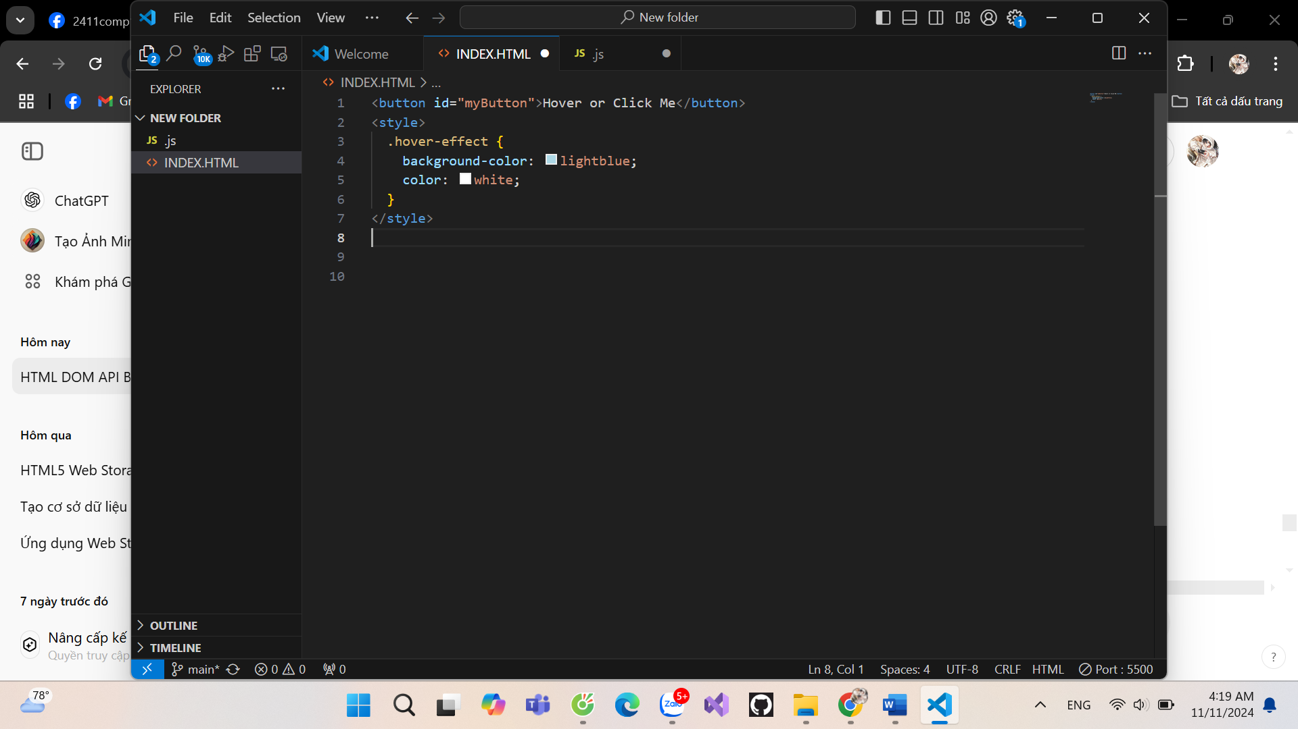

* JavaScript:

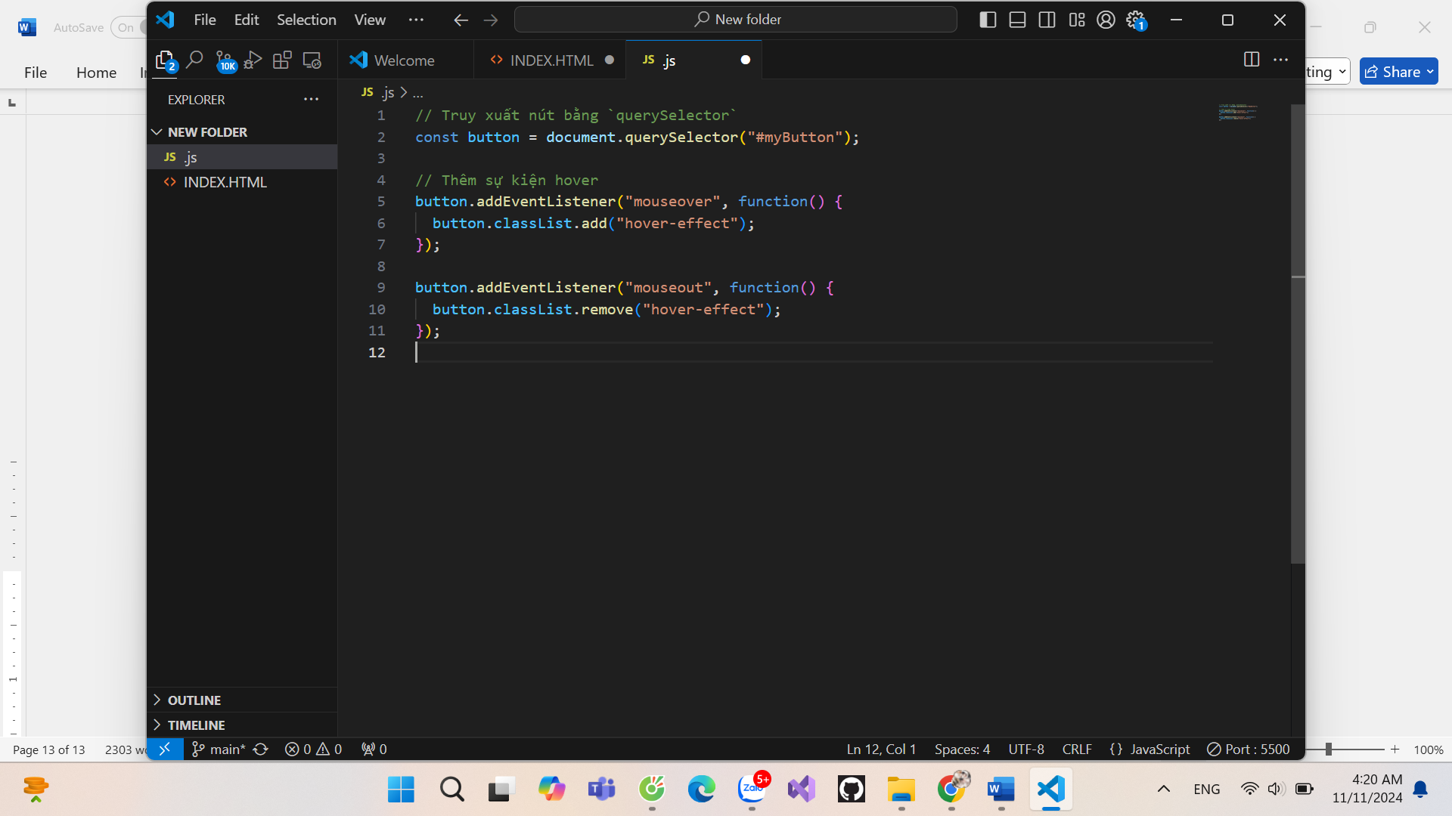

Trong ví dụ này, khi di chuột vào nút, lớp hover-effect được thêm vào để thay đổi màu nền và màu chữ. Khi chuột rời khỏi nút, lớp này sẽ được xóa đi.

## 2. Thay đổi nội dung khi nhấn nút

querySelector giúp dễ dàng truy xuất một phần tử và thay đổi nội dung của nó khi xảy ra một sự kiện như nhấn vào nút.

* Ví dụ: Thay đổi nội dung của một phần tử khi nhấn vào nút
* HTML

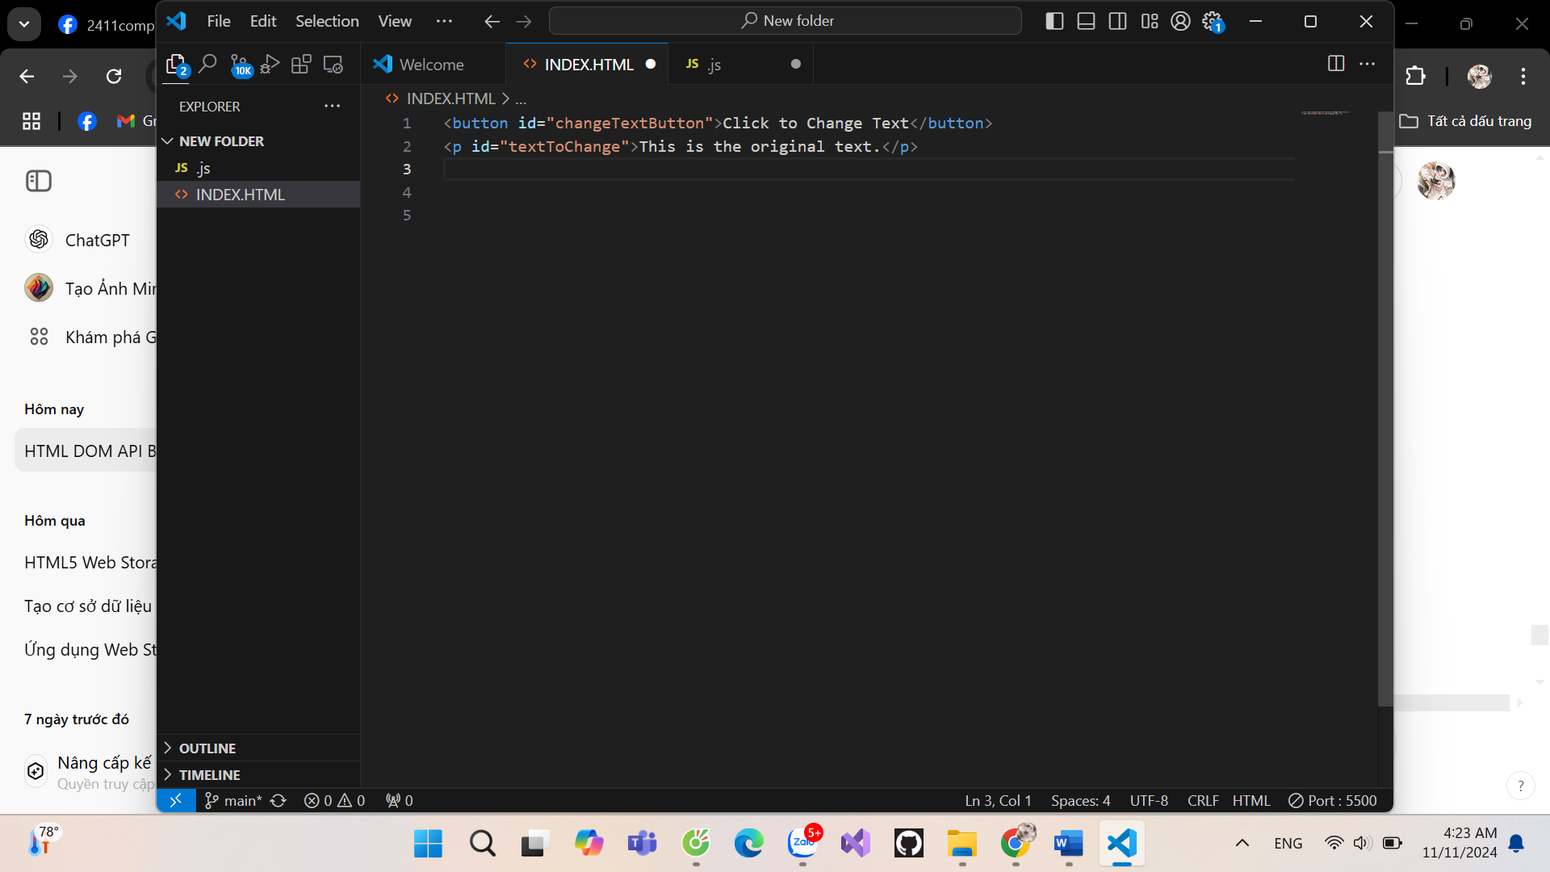

* JavaScript:

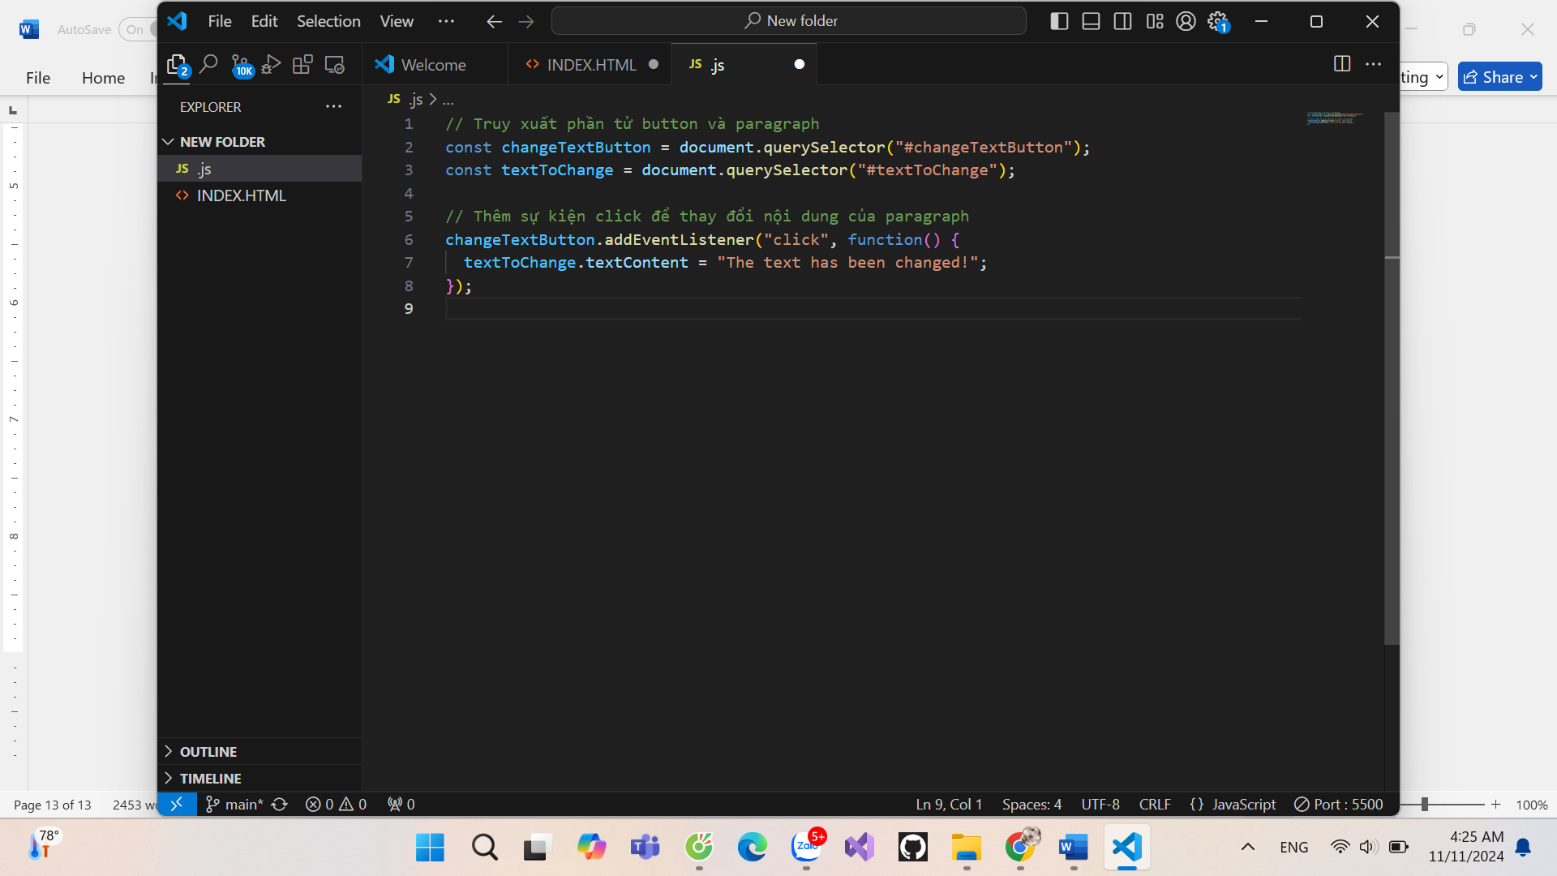

Khi người dùng nhấn vào nút Click to Change Text, nội dung của đoạn văn sẽ được thay đổi ngay lập tức mà không cần tải lại trang.

## 3. Cập nhật nội dung mà không cần tải lại trang

querySelector còn cho phép cập nhật nội dung trên trang web mà không cần tải lại trang, giúp trải nghiệm người dùng trở nên mượt mà và tương tác hơn.

* Ví dụ: Cập nhật danh sách sản phẩm động bằng JavaScript
* HTML:

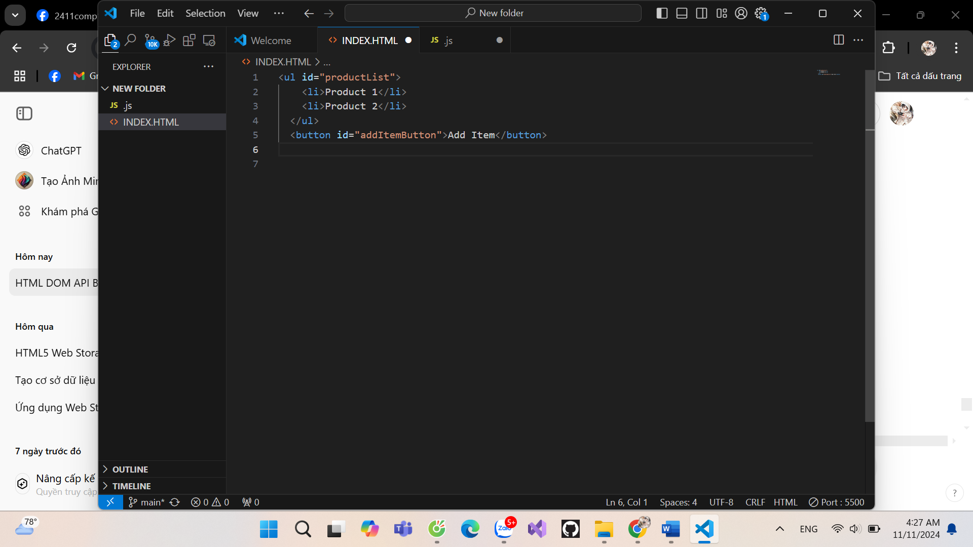

* JavaScript:

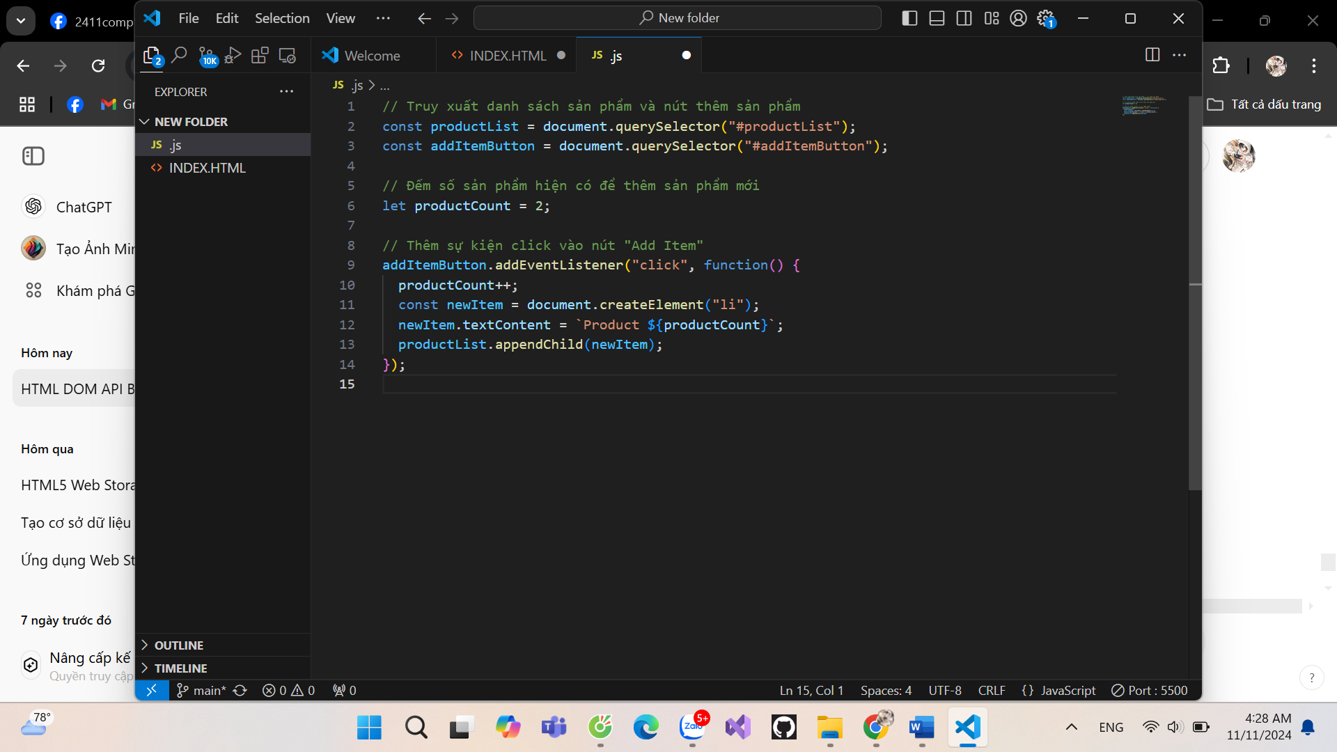

# VII. Kết luận

## 1. Tóm tắt nội dung chính

HTML DOM API và phương thức document.querySelector cùng với các phương thức truy xuất khác trong DOM. Các điểm chính được thảo luận gồm:

* HTML DOM (Document Object Model) là một mô hình biểu diễn tài liệu HTML dưới dạng một cây, cho phép các lập trình viên thao tác với các phần tử trên trang web một cách linh hoạt và dễ dàng thông qua JavaScript.
* DOM API cung cấp các phương thức như getElementById(), getElementsByClassName(), getElementsByTagName() để truy xuất các phần tử trong tài liệu HTML.
* document.querySelector và document.querySelectorAll là các phương thức mạnh mẽ và linh hoạt, giúp truy xuất các phần tử dựa trên CSS selectors, cho phép lựa chọn phần tử một cách dễ dàng và chính xác hơn so với các phương thức cũ như getElementById() hay getElementsByClassName().
* Các phương thức này hỗ trợ các nhà phát triển tạo ra các trang web động, giúp thay đổi nội dung, thay đổi kiểu dáng và xử lý sự kiện người dùng, nâng cao trải nghiệm người dùng.

## 2. Kết luận về vai trò của querySelector

Từ những nội dung đã đề cập, có thể kết luận rằng:

* document.querySelector là một phương thức rất mạnh mẽ và linh hoạt trong HTML DOM API, vì nó hỗ trợ việc sử dụng CSS selectors để truy xuất phần tử. Điều này giúp việc truy xuất phần tử trở nên đơn giản và dễ dàng hơn so với các phương thức truyền thống như getElementById() hay getElementsByClassName().
* querySelector mang lại tính linh hoạt cao vì nó có thể kết hợp nhiều bộ chọn (selectors) và có thể tìm kiếm phần tử theo các kiểu khác nhau, ví dụ như theo ID, class, thẻ HTML, hoặc các pseudo-classes như :first-child, :last-child, v.v.
* Tuy nhiên, mặc dù querySelector có nhiều ưu điểm, nhưng trong một số trường hợp, nếu chỉ cần truy xuất một phần tử theo ID hoặc class đơn giản, các phương thức như getElementById() hay getElementsByClassName() có thể hoạt động hiệu quả và nhanh hơn.
* querySelectorAll là một phương thức mở rộng, cho phép bạn truy xuất tất cả các phần tử phù hợp với bộ chọn, tuy nhiên, nó không hỗ trợ các thao tác tức thời đối với các phần tử được truy xuất (như trong trường hợp getElementsByClassName()), nên cần được sử dụng một cách hợp lý.

Cuối cùng, sự phát triển của DOM API đã tạo ra một cú pháp linh hoạt và dễ sử dụng cho các lập trình viên JavaScript, giúp việc phát triển giao diện người dùng trở nên hiệu quả và dễ dàng hơn.

# VIII. Tài liệu tham khảo

## 1.MDN Web Docs (Mozilla Developer Network)

Tên tài liệu: "Document.querySelector()"

Liên kết: https://developer.mozilla.org/en-US/docs/Web/API/Document/querySelector

Mô tả: Đây là tài liệu chính thức từ Mozilla về phương thức querySelector, cung cấp thông tin chi tiết về cú pháp, ví dụ và cách sử dụng trong các dự án web.

## 2. W3Schools

Tên tài liệu: "HTML DOM - querySelector()"

Liên kết: https://www.w3schools.com/jsref/met_document_queryselector.asp

Mô tả: Tài liệu này cung cấp các ví dụ đơn giản và dễ hiểu về cách sử dụng querySelector và querySelectorAll trong HTML DOM.

## 3. JavaScript.info

Tên tài liệu: "DOM - Document Object Model"

Liên kết: https://javascript.info/dom-nodes

Mô tả: Tài liệu từ JavaScript.info giải thích chi tiết về các phương thức DOM trong JavaScript, bao gồm querySelector và querySelectorAll, với các bài học cụ thể.

## 4. CSS-Tricks

Tên tài liệu: "Understanding the DOM"

Liên kết: https://css-tricks.com/dom/

Mô tả: CSS-Tricks cung cấp các bài viết về cách làm việc với DOM, cũng như các ví dụ thực tế và các mẹo khi làm việc với các phương thức như querySelector.

## 5. Books:

Tên sách: "JavaScript: The Good Parts" của Douglas Crockford

Mô tả: Sách này cung cấp cái nhìn tổng quan về JavaScript, trong đó bao gồm cách làm việc với DOM, với các phương thức như querySelector và cách chọn phần tử trong tài liệu HTML.

## 6. W3C - HTML5 Specification

Tên tài liệu: "HTML5 Specification"

Liên kết: https://www.w3.org/TR/html5/

Mô tả: Đây là tài liệu chính thức từ W3C về HTML5, trong đó có đề cập đến cách DOM API hoạt động trong các trình duyệt và các phương thức truy xuất phần tử.

## 7. Stack Overflow (Forum)

Tên tài liệu: Các câu hỏi và câu trả lời liên quan đến DOM API và querySelector

Liên kết: https://stackoverflow.com/

Mô tả: Một diễn đàn hữu ích để tìm kiếm các câu hỏi và giải pháp liên quan đến DOM API và cách sử dụng các phương thức như querySelector trong các tình huống cụ thể.

8. Google Developers

Tên tài liệu: "Introduction to the DOM"

Liên kết: https://developers.google.com/web/fundamentals/web-components/shadowdom

Mô tả: Tài liệu từ Google cung cấp kiến thức cơ bản về DOM và cách thao tác với các phần tử trong tài liệu HTML, bao gồm querySelector và các phương thức liên quan.